**Содержание**

Введение.

1 Архитектурно-строительная часть.

1.1 Исходные данные

1.1.1 Место строительства

1.1.2 Расчетные данные

1.1.3 Геологические данные

1.1.4 Местные строительные материалы

1.2 Генеральный план

1.2.1 Характеристика генплана

1.2.2 Санитарно-защитная зона

1.2.3 Благоустройство участка

1.2.4 Водоснабжение и канализация

1.2.5 ТЭП генерального плана

1.2.6 Роза ветров

1.3 Объемно планировочное решение

1.3.1 Объемно планировочное решение

1.3.2 Противопожарная безопасность

1.3.3 Отделка

1.3.4 ТЭП

1.4 Конструктивное решение здания

1.4.1 Конструктивное решение здания

1.4.2 Теплотехнический расчет

1.5 Санитарно-техническое и инженерное оборудование

1.5.1 Отопление и вентиляция

1.5.2 Канализация

1.5.3 Водоснабжение

2. Расчетно-конструктивная часть

2.1 Расчет монолитной плиты перекрытия

2.1.1 Исходные данные

2.1.2 Конструктивные решения каркаса

2.1.3 Сбор нагрузок

2.1.4 Расчет

2.1.5 Результаты расчета

3. Основания и фундаменты

3.1 Расчет фундаментов

3.1.1 Исходные данные

3.1.2 Определение нагрузок

3.1.3 Определение несущей способности сваи

3.1.3.1 Сравнение вариантов свайного исполнения фундамента

3.1.4 Деформации в плите

3.1.5 Подбор арматуры в плите ростверка

4. Технология строительного производства

4.1 Выбор крана для монтажа каркаса

4.2 Работы подготовительного периода

4.3 Работы основного периода

4.4 Совмещение строительно-монтажных и специальных строительных работ

4.5 Выполнение работ в зимних условиях

4.6 Указания о методах осуществления контроля за качеством зданий и сооружений

5. Экономическая часть

5.1 Состав экономической части

5.2 Сводный сметный расчет

5.3 Объектная смета

5.4 Локальная смета

6 Организация строительства

6.1 Календарное планирование

6.2 Стройгенплан

6.3 Расчет потребности в воде

6.4 Расчет потребности в электроэнергии

7 Безопасность и экологичность

7.1 Характеристики проектируемого здания

7.2 Мероприятия по обеспечению безопасности труда при выполнении СМР

7.3 Пожарная безопасность

7.4 Охрана окружающей среды

Список используемых источников

**Введение**

Капитальное строительство имеет большое значение в решении экономических и социальных задач. Все преобразования в промышленности, на транспорте и в других областях производства непосредственно связано со строительством. От реализации программ по капитальному строительству зависит успех дальнейшего расширения производственных мощностей и улучшения бытовых условий населения.

Осуществление задач по последовательному укреплению материально-технической базы общества и улучшению благосостояния народа требует непрерывного увеличения объемов строительства во всех отраслях народного хозяйства.

Наиболее наглядно это проявляется в социальной сфере.

Однако достигнутые объемы строительства жилых домов далеко не удовлетворяют возросшие потребности населения. В связи с этим в данном проекте разработан 15 – ти этажный монолитный жилой дом, строительство которого призвано обновить старый жилищный фонд центра города Краснодара и частично решить проблему обеспечения населения комфортным жильем.

**1 Архитектурная часть**

**1.1 Исходные данные**

**1.1.1** Площадка проектируемого жилого дома находится по ул. Кубано-Набережной и Советская в г. Краснодаре.

**1.1.2** Проект на строительство 15-тиэтажной каркасно-монолитной с разрезными каменными стенами блок-секции жилого дома выполнен на основе расчетных данных:

Вес снегового покрова для района – 500 н/квм согласно (СНиП 2.01.07-85. т.4 );

Нормативный скоростной напор ветра для района – 480 н/м2 согласно (СНиП 2.01.07.-85. Т.5);

Температура наружного воздуха наиболее холодных суток с обеспеченностью 0,98: - 27 С0

0,92: - 23 С0

Температура наиболее холодной пятидневки с обеспеченностью 0,92: - 19 С0.

Зона влажности сухая согласно (СНиП 2 – 3 – 79 **);

Нормативная глубина промерзания грунта для г. Краснодара – 0,8м.

**1.1.3** Характеристики строительной площадки изыскания, выполненные ООО «Изыскатель» в 1996 году по заказу № 99-897. Максимальный уровень грунтовых вод возможен на абсолютной отметке 23.00 метра, который особого влияния на производство работ по подземной части блок – секции жилого дома не оказывает.

Сейсмичность района г. Краснодара – 9 баллов.

По инженерно – геологическим и санитарно-гигиеническим участок пригоден для проектируемого строительства.

**1.1.4** Строительными материалами обеспечивают местные предприятия стройиндустрии:

Краснодарский завод стройматериалов и конструкций; г. Краснодар ул. Уральская, 100. (лестничные марши и площадки, бетон ).

* 1. **Генеральный план**

**1.2.1** На отведенной площадке под строительство проектируемых жилых домов находятся малоценные одноэтажные строения, подлежащие сносу, а также инженерные сети, требующие выноса или перекладки.

**1.2.2** 15–ти этажная блок – секции размещена с необходимой санитарно-защитной зоной от существующей дороги и техническими разрывами от зданий и сооружений, примыкающих к участку.

**1.2.3** Проектом предусматривается благоустройство участка с устройством тротуаров, озеленение и устройство проездов, восстановление нарушенных покрытий при производстве строительных робот и прокладки инженерных сетей. Озеленение выполнено с учетом требований микроклимата, инженерных сетей, защита от шума и пыли. Посадка деревьев и кустарников предусмотрена с учетом посадочного материала хорошего произрастания.

Вертикальной планировкой предусмотрен отвод дождевых вод в дождевую канализацию.

Проектируемый объект вредного воздействия на окружающую среду не оказывает.

Защита почвы от загрязнений и эрозионных разрушений обеспечивается следующим комплексом мероприятий:

Рациональным решением генерального плана и вертикальной планировкой, снижению загрязнения воздуха на площадке строительства способствует вертикальная планировка.

**1.2.4** На основании технических условий для водоснабжения жилого дома запроектирован водоотвод от существующих водопроводных сетей. Отвод стоков от здания предусмотрен во внутриквартальную сеть канализации. Бытовая канализация предусмотрена от санитарных приборов.

Внутренние сети канализации из чугунных канализационных труб, диаметром 50-100 мм.

Отвод атмосферных вод с кровли здания предусмотрен системой внутренних водостоков, запроектированных из асбестоцементных и чугунных труб диаметром 100мм.

Генпланом решен вопрос противопожарных мероприятий, они разработаны в соответствии с требованиями ''Норм противопожарной безопасности''.

**Основные технико-экономические показатели**

1 Площадь участка - 3080

2 Площадь застройки - 1240

3 Площадь твердого покрытия - 1470

4 Площадь озеленения - 370

5 Плотность застройки - 40,3%

6 Коэффициент озеленения - 0,12

7 Коэффициент использования территории - 0,88

**1.2.6 Роза ветров**

Построение розы ветров производится по величине повторяемости ветра за самый холодный и теплый месяц года (январь и июль).

(СНиП 2.01.07.-82 Климатология и геофизика).

Для г. Краснодара

Таблица 1- Роза ветров

|  |  |  |  |  |  |  |  |  |
| --- | --- | --- | --- | --- | --- | --- | --- | --- |
| МЕСЯЦ | С | СВ | В | ЮВ | Ю | ЮЗ | З | СЗ |
| Январь | 5 | 21 | 24 | 6 | 7 | 14 | 14 | 9 |
| Июль | 8 | 16 | 13 | 4 | 7 | 20 | 18 | 14 |



Рисунок 1.1 Роза ветров

Среднее значение суммы величин повторяемости ветра (таб.1) и будет значение показателя розы ветров для г. Краснодара (обще годовая).



Рисунок 1.1.1 Роза ветров общегодовая

Расположение здания и ориентации по сторонам света была выполнена с учетом розы ветров по г. Краснодару.

**1.3 Объемно – планировочное решение**

# **1.3.1** Проектируемый жилой дом в г. Краснодаре в зависимости от экономических, градостроительных и нормативных требований и с учетом метода возведения и применяемых строительных материалов и конструкций относится к группе многоэтажных зданий.

15-ти этажная блок-секция имеет 42 квартиры. В каждой секции запроектирован отдельный выход, обеспечивающий необходимые функциональные связи. Вход в подвал осуществляется с первого этажа.

Вертикальную связь в здании обеспечивают лестницы и лифты. Лестница предусмотрена незадымляемая, их незадымляемость обеспечивается переходом через тамбур и открытым воздушным пространством, а так же искусственным подпором воздуха и самозакрывающиеся дверями. К вертикальным коммуникациям относятся лифты. В каждой секции запроектированы 2 лифта: один грузоподъемностью 320 кг, а другой 500 кг.

Трех квартирная секция имеет квартиры с частично ограниченной ориентацией и ограниченной ориентацией. Кухни и санитарные узлы в квартирах расположены отдельно. Обслуживающие и подсобные помещения для технического обслуживания дома находятся в подвале и включают в себя следующие помещения: тепловой пункт, электрощитовая, мусоросборная камера. На первом этаже располагаются два помещения из которых осуществляется вход в подвал.

Максимальное расстояние от лестничной клетки до входа в квартиру не превышает 10 м, что соответствует требованиям противопожарной безопасности.

**1.3.2** Обеспечение противопожарной безопасности является одним из важнейших требований при проектировании многоэтажных зданий. В связи с этим в проекте предусматривается устройство незадымляемой лестницы открытого типа.

Для устранения дыма из лифтового холла и квартир предусмотрено устройство вентиляционных шахт и каналов для дымоудаления.

**1.3.3 Отделка**

Цоколь здания выполняется каменновидной штукатуркой с добавлением мраморной крошки красного цвета. Наружные поверхности стен отделываются лицевым кирпичем. Ограждения лоджий и балконов выполнены из бетонных полубалясень.

Внутри помещения отделываются следующим образом: потолки - улучшенной клеевой окраской, стены – оклеиваются обоями, полы – паркетные в общих комнатах, в кухнях, коридорах и спальнях полы линолеумные, в санитарных узлах - кафельные. Стены и потолки кухонь окрашиваются улучшенной клеевой окраской. В санитарных узлах потолки окрашиваются известковой краской по бетону за 2 раза, стены до 1,8 м облицовываются кафельной плиткой, свыше 1,8 м окрашиваются аналогично потолкам.

В прихожих стены оклеиваются обоями, потолки окрашиваются улучшенной клеевой краской.

Стены вне квартирных коридоров и лифтовых холлов на высоту 1,8 м окрашиваются улучшенной масляной краской, выше 1,8 м известковая окраска стен и потолков. Полы облицованы кафельной плиткой.

Встроенные шкафы, окна квартир, двери внутриквартирные и внеквартирные, обрамление дверных проемов, поручни лестниц и другие деревянные изделия окрашиваются улучшенной масляной краской.

Сантехнические и электротехнические трубопроводы в подвале и на чердаке скрытых стоках и главных стойках отопления покрыты масляной краской по обработанной поверхности.

**1.3.4 Технико-экономические показатели**

Жилая площадь - 1533,7 м2

Общая площадь - 2831,36 м2

Строительный объем - 9343,5 м2

**1.4 Конструктивное решение здания**

**1.4.1** Конструктивная схема здания принята монолитно-каркасная, т.е. стены выполнены из пенобетонных блоков облицовка из лицевого кирпича, междуэтажные перекрытия монолитные плиты, внутриквартирные перегородки из гипсобетонных панелей. В связи с тем, что район строительства находится в зоне повышенной сейсмичности здание разделено антисейсмическим швом по всей высоте.

Фундаменты свайные. Сваи длиной 9 метров, забиваются в грунт второй категории. Ростверк выполнен в виде монолитной плиты.

Стены выполняются из лицевого кирпича и пенобетонных блоков. Наружные стены имеют толщину – 380 мм.

Высота этажа – 3,3 м. Толщина плит перекрытий –180мм.

Лестница – сборная железобетонная из крупных элементов; лестничных маршей и площадок.

Лифтовой холл отделен от квартир самозакрывающиеся дверями в целях снижения шума в квартирах.

Покрытие:

Гравий, втопленный в битум. мастику - 10-15 мм

Гидроизоляция - 4 слоя рубероида на битум. Мастике

Стяжка из цем.-песч. р-ра по уклону армиров. сеткой -40мм

1 слой рубероида

Утеплитель - минероловатные плиты М300, ГОСТ 9573-82 -100мм

Пароизоляция 1 слой рубероида на битумной мастике

Профилированный настил по ГОСТ 24045-94

Металлическая балка

Здание оборудовано организованным внутренним водостоком. Отвод воды с кровли осуществляется через две водоприемные воронки, водосточный сток из чугунных канализационных труб диаметром 100мм и далее в ливневую канализацию городской сети.

**1.4.2 Теплотехнический расчет**

Теплотехнический расчет ограждающих конструкций выполняем на основании данных:

1. СНиП 2.01.01.-82 ''Строительная климатология и геофизика''.
2. СНиП 2- 3-79 ''Строительная теплотехника''

Таблица 1.2 - Собственный вес многослойного пакета

|  |  |  |  |
| --- | --- | --- | --- |
| **Наименование материала** | **Нормативная нагрузка, [кг/м^2]** | **Коэффициент надежности по нагрузке** | **Расчетная нагрузка, [кг/м^2]** |
| **Кирпичная кладка из глиняного обыкновенного кирпича (ГОСТ 530-80) на цементно-песчаном растворе 1800.000[кг/м^3]*0.120[м]** | **216.000** | **1.100** | **237.600** |
| **Пенополистирол (ГОСТ 15588-70*) 40.000[кг/м^3]*0.140[м]** | **5.600** | **1.200** | **6.720** |
| **Кирпичная кладка из глиняного обыкновенного кирпича (ГОСТ 530-80) на цементно-песчаном растворе 1800.000[кг/м^3]*0.120[м]** | **216.000** | **1.100** | **237.600** |
|  |  |  |  |
| **ИТОГО** | **437.600** | **-** | **481.920** |

Таблица 1.3 - Сопротивление теплопередаче многослойного пакета

Условия эксплуатации (прил.1,2 СНиП): А

|  |  |
| --- | --- |
| **Наименование материала** | **Сопротивление теплопередаче слоя, [м^2*'C/Вт]** |
| **Кирпичная кладка из глиняного обыкновенного кирпича (ГОСТ 530-80) на цементно-песчаном растворе 0.120[м]/0.700[Вт/м*'С]** | **0.171** |
| **Пенополистирол (ГОСТ 15588-70*) 0.140[м]/0.041[Вт/м*'С]** | **3.415** |
| **Кирпичная кладка из глиняного обыкновенного кирпича (ГОСТ 530-80) на цементно-песчаном растворе 0.120[м]/0.700[Вт/м*'С]** | **0.171** |
|  |  |
| **ИТОГО** | **3.757** |



Рисунок 1.2 Разрез стены

Таблица 1.4 - Собственный вес многослойного пакета

|  |  |  |  |
| --- | --- | --- | --- |
| **Наименование материала** | **Нормативная нагрузка, [кг/м^2]** | **Коэффициент надежности по нагрузке** | **Расчетная нагрузка, [кг/м^2]** |
|  |  |  |  |
| Кирпичная кладка из глиняного обыкновенного кирпича (ГОСТ 530-80) на цементно-песчаном растворе 1800.000[кг/м^3]*0.120[м] | 216.000 | 1.100 | 237.600 |
| Пенополистирол 40.000[кг/м^3]*0.060[м] | 2.400 | 1.200 | 2.880 |
| Газо- и пенобетон, газо- и пеносиликат 800.000[кг/м^3]*0.250[м] | 200.000 | 1.200 | 240.000 |
|  |  |  |  |
| ИТОГО | 454.400 | - | 527.280 |

Таблица 1.5 - Сопротивление теплопередаче многослойного пакета

|  |  |
| --- | --- |
| **Наименование материала** | **Сопротивление теплопередаче слоя, [м^2*'C/Вт]** |
| Кирпичная кладка из глиняного обыкновенного кирпича (ГОСТ 530-80) на цементно-песчаном растворе 0.120[м]/0.700[Вт/м*'С] | 0.171 |
| Пенополистирол 0.060[м]/0.041[Вт/м*'С] | 1.463 |
| Газо- и пенобетон, газо- и пеносиликат 0.250[м]/0.330[Вт/м*'С] | 0.758 |
| ИТОГО | 2.419 |

Согласно таблице при t =18ºС и ϕ =55% влажностный режим помещений здания в зимний период нормальный, а условия эксплуатации ограждающих конструкций соответствуют зоне A.

Приведенное сопротивление теплопередачи ограждающих конструкций следует принимать исходя из санитарно-гигиенических и комфортных условий по формуле:



,



где n – коэффициент, принимаемый

tв – расчетная температура внутреннего воздуха, °С, принимается согласно ГОСТ12.1.005 – 88;

tн – расчетная зимняя температура наружнего воздуха равная средней температуре наиболее холодной пятидневки обеспеченостью 0,92 по СНиП;

Δtн – нормативный температурный перепад между температурой внутреннего воздуха и температурой внутренней поверхности ограждающей конструкции;

αв – коэффициент теплоотдачи внутренней поверхности ограждающих конструкций.

м2⋅°С/Вт,



но не менее чем в таблице 1а*приложения 8 [5] (условие энергосбережения, второй этап) согласно ГСОП определяемым по формуле:

ГСОП = (tв – tот. пер.)⋅ zот. пер.

где tв – расчетная температура внутреннего воздуха, °С, принимается согласно ГОСТ12.1.005 – 88;

tот. пер. – среднесуточная температура наружного воздуха;

zот. пер – прожолжительность периода со среднесуточной температурой наружного воздуха ниже или равной 8 °С по СНиП.

ГСОП = (18 – 1,5)⋅152 = 2508 м2⋅°С/Вт.

По таблице 1а* после интерполяции получим = 1,8 м2⋅°С/Вт.



Сопротивление теплопередаче наружных стеновых панелей с учетом теплопроводных включений определяется по формуле:

,



где r – коэффициент теплотехнической однородности.

м2⋅°С/Вт.



Конструкция панели удовлетворяет требования теплоизоляции

**1.5 Санитарно-техническое и инженерное оборудование**

**1.5.1** Проект систем отопления и вентиляции жилого дома выполнены на основании (СНиП 2.04.05.-86) ''Отопление и вентиляция''. Система отопления проектируется двухтрубная с вертикальной разводкой с попутным движением воды от самостоятельного узла управления. Подающий трубопровод прокладывается на чердаке, обратный в подвале. В качестве нагревательных приборов используют конвекторы'' Комфорт'' ДУ-20

Подающий и обратный трубопровод прокладывают в подпольных каналах и изолируются минераловатными изделиями. Обратный трубопровод, проходящий в подполе не изолируется и используется для отопления технического подполья.

Вентиляция в квартирах проектируется в соответствии с естественным побуждением через каналы в санузлах и кухнях.

В соответствии с требованием пожарной безопасности многоэтажного жилого дома проектируется система дымоудаления. На чердаке предусмотрено устройство вытяжных установок для удаления дыма, и приточные вентиляционные установки для подачи воздуха в лифтовые шахты. Дым удаляется из коридоров через специальные вент шахты. В вытяжных каналах на каждом этаже устанавливаются унифицированные заслонки 400х800мм с электромагнитным приводом, срабатывающем автоматически при появлении дыма.

**1.5.2 Канализация**

Внутренняя сеть канализации монтируется из чугунных труб диаметром 100, 150мм в санузлах и диаметром 50,100мм в кухнях.

Проектом предусмотрен отвод само стоком в дворовую сеть хозяйственных и фекальных стоковую.

В целях устранения засоров на канализационной сети предусматривается установка ревизии и прочисток. В верхней части канализационных стоков предусмотрено устройство вентиляции.

В мусороприемной камере устанавливается чугунный эмалированный трак диаметром 100мм с внутренним стоком во внутреннюю бытовую канализацию через два выпуска.

**1.5.3 Водоснабжение**

Источником водоснабжения жилого здания является существующий городской водопровод.

Напор в существующей сети равен 10-15 м3/час.

Для создания напора при хозяйственно-питьевом водоснабжении запроектирована отдельно стоящая насосная станция. Для создания напора в противопожарном водоснабжении в насосной станции устанавливают пожарный насос.

Основные разводящие магистрали водопровода прокладываются под потолком подвала. Стояки располагаются в санузлах и кухнях.

Пожарные стояки прокладываются скрытно, пожарные краны располагаются на высоте 135см от пола в шкафах. Норма потребности воды 350 л/сутки на 1 человека. Горячее водоснабжение, – централизованное от Ц.Т.П.

Наружное пожаротушение предусмотрено из существующих гидрантов на городской сети водопровода.

**2 Расчётно-конструктивная часть**

**2.1 Расчёт монолитной плиты перекрытия**

Настоящий расчет выполнен с применением автоматизированного программного комплекса «ProFet & Stark_ES 3.0».

Расчетная модель подробно описывает конструктивные решения здания, в том числе с учетом грунтовых условий. Целью расчета является получение данных для конструирования всех основных несущих конструкций здания.

**2.1.1 Исходные данные.**

Местные условия:

район по весу снегового покрова I;

Район по ветровому давлению IV, тип местности - В;

Сейсмичность района строительства 7 баллов;

Сейсмичность площадки строительства 8 баллов;

Категория грунта по сейсмическим свойствам (СНиП II-7-81) - II.

**2.1.2** Здание прямоугольное в плане, размером 21 м х 16,8 м. Высота этажа 3.3 м, количество этажей 15. Конструктивная схема здания рамно-связевый каркас.

Фундамент свайный из свай сечением 35 х 35 длиной 9 м, жестко соединяемый с монолитной ж/б фундаментной плитой. Стены подвала монолитные железобетонные.

Каркас колонны монолитные ЖБ сечением 40х40 см, 90х30 см, с устройством ядер жесткости из монолитного железобетона толщиной 200 мм.

Устойчивость каркаса в вертикальной плоскости обеспечивается монолитным ядром жесткости.

Перекрытия – монолитная жб плита толщиной 180 мм. Геометрическая неизменяемость каркаса в горизонтальной плоскости обеспечивается работой монолитного перекрытия, как неизменяемого жесткого горизонтального диска.

Лестницы – сборные железобетонные зетобразной формы с опорой на полку монолитной диафрагмы жесткости и монолитную жб балку.

Стены – поэтажной разрезки состоят из двух слоев кирпича с заполнением пенополистирола.

Геометрия плиты перекрытия



Рисунок 2.1 План плиты

**2.1.3 Сбор нагрузок**

Постоянные полезные нагрузки

Таблица 2.1.1 - Постоянные полезные нагрузки

|  |  |  |  |  |  |
| --- | --- | --- | --- | --- | --- |
| N | Нагрузки | Норм. знач., кПа | Коэф. надeжн. | Расчетн. знач.,  кПа | Номер нагружения в расчетной модели |
| 1 | Линолеум на мастике 5мм,  (0,005м х18кН/м3) | 0.09 | 1.1 | 0.1 |  |
| 2 | Цем.-песч. армированная стяжка 40мм,  (0,04м х20кН/м3) | 0.8 | 1.3 | 1.04 |  |
| 3 | Засыпка прокаленным песком 60мм,  (0,06м х16кН/м3) | 0.96 | 1.3 | 1.25 |  |
|  | Итого | 1.85 |  | 2.4 | 1 |
|  |  |  |  |  |  |
| 1 | Керамическая плитка по мастике 10мм,  (0,01м х20кН/м3) | 0.2 | 1.1 | 0.22 |  |
| 2 | Цем.-песч. армированная стяжка 40мм,  (0,04м х20кН/м3) | 0.8 | 1.3 | 1.04 |  |
| 3 | Засыпка прокаленным песком 60мм,  (0,06м х16кН/м3) | 0.96 | 1.3 | 1.25 |  |
|  | Итого | 1.96 |  | 2.5 | 1 |
|  |  |  |  |  |  |
| 1 | Паркет на мастике 20мм,  (0,01м х8кН/м3) | 0.16 | 1.1 | 0.18 |  |
| 2 | Цем.-песч. армированная стяжка 40мм,  (0,04м х20кН/м3) | 0.8 | 1.3 | 1.04 |  |
|  |  |  |  |  |  |
|  | Итого | 2.72 |  | 3.5 | 1 |
|  | В подвале |  |  |  |  |
| 1 | Керамическая плитка по мастике 10мм,  (0,01м х20кН/м3) | 0.2 | 1.1 | 0.22 |  |
| 2 | Гидроизоляция рулонная | 0.1 | 1.1 | 0.11 |  |
| 3 | Цем.-песч. стяжка 20мм,  (0,02м х18кН/м3) | 0.36 | 1.3 | 0.47 |  |
| 4 | Ж/б плита основания 150мм  (0.15м х25кН/м3) | 3.75 | 1.1 | 4.13 |  |
| 5 | Подготовка из бетона 80мм  (0.08м х22кН/м3) | 1.76 | 1.1 | 1.94 |  |
| 6 | Засыпка ГПС или песком 900мм | 14.40 | 1.3 | 18.72 |  |
|  | Итого | 20.57 |  | 25.59 | 1 |
|  | На техническом этаже |  |  |  |  |
| 1 | Бетон 25мм  (0.025м х22кН/м3) | 5.5 | 1.1 | 6.0 |  |
| 2 | Цем.-песч. стяжка 20мм,  (0,02м х18кН/м3) | 0.36 | 1.3 | 0.47 |  |
|  | Итого | 0.9 |  | 1.1 | 1 |

Таблица 2.2 - Временные полезные нагрузки

|  |  |  |  |  |  |
| --- | --- | --- | --- | --- | --- |
| N | Нагрузки | Норм. знач., кПа | Коэф. надeжн. | Расчетн. знач.,  кПа | Номер нагружения в расчетной модели |
|  | В квартирах | 2(1) | 1.2 |  | 2 |
|  | В коридорах, вестибюлях, на лестницах | 3(1) | 1.2 |  | 2 |
|  | В подвале и на техническом этаже | 2(1) | 1.2 |  | 2 |
|  | Кратковременная |  |  |  |  |
| Д | Снеговая нагрузка на покрытии  (снеговой мешок учтен в расчетной модели) | 0.7 | 1.4 |  | 3 |

Ветровые нагрузки

Нормативное значение ветрового давления по СНиП 2.01.07-85 «Нагрузки и воздействия» для IV района-W=0.48 кН/м2.

Аэродинамические коэффициенты:

- с наветренной стороны С=0.8;

- с подветренной стороны С=-0.6.

Нормативное значение средней составляющей ветровой нагрузки вычисляем по формуле: Wm=W0*k*c, при gf=1.4:

где W0 - нормативное значение ветрового давления;

k - к-т, учитывающий изменение ветрового давления по высоте

c - аэродинамический коэффициент:

с наветренной стороны W=1.4х0.5x0.8x0.48=0,27 кН/м2.

с подветренной стороны W`=1.4х0.5х0.6х0.48=0,21 кН/м2.

-При h=10 м R=0.65

с наветренной стороны W=1.4х0.65x0.8x0.48=0.35 кН/м2.

с подветренной стороны W`=1.4х0.65x0.6x0.48=0.27 кН/м2.

-При h=20 м R=0.85

с наветренной стороны W=1.4х0.85x0.8x0.48=0.46 кН/м2.

с подветренной стороны W`=1.4x0.85x0.6x0.48=0.35 кН/м2.

-При h=34,1 м

с наветренной стороны W=0.56 кН/м2.

с подветренной стороны W`=0.42 кН/м2.

Переменный по высоте скоростной напор ветра заменяем равномерно распределенным, эквивалентным моменту в заделке консольной балки L=34,1 м по формуле:

q=2M/h2;

Подставив числовые значения, получим:

с наветренной стороны:



с подветренной стороны: q` = 0.491 кН/м2.

Тогда расчетная равномерно распределенная ветровая нагрузка в уровне перекрытий на отм. 3.600, 7.200, 10.800, 14.400, 18.000, 21.600, 25.200, 28.800, 31.900:

Q = 0.649x3.6=2.34 кН/м;

Q` = 0.491x3.6=1.77 кН/м.

**2.1.4 Расчет**

Расчетная модель здания подготовлена в программе «ProFEt» и преобразована в конечноэлементную модель

Порядок системы:

количество элементов 21919

количество узлов 19327;

количество уравнений 115107

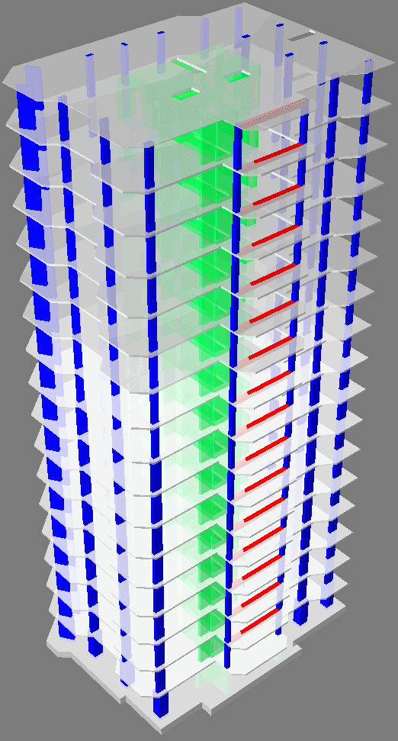

Рисунок 2.2 Материалы каркаса здания

**2.1.5 Результаты расчета и подбора арматуры получены в графическом виде**

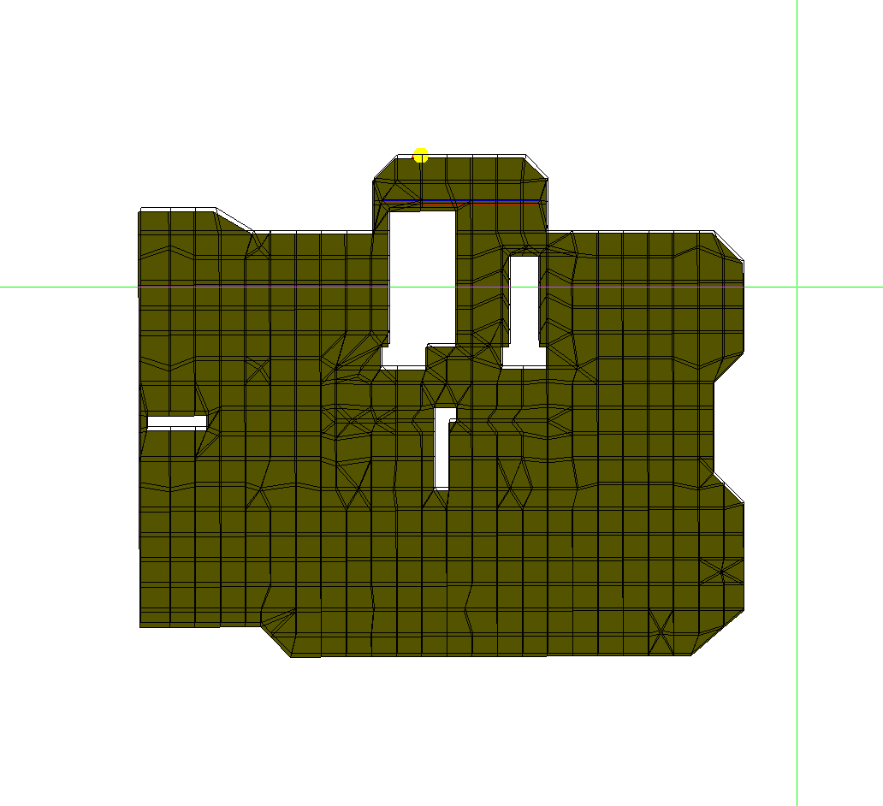

Рисунок 2.2 Результаты деформаций в плите покрытия от РСУ

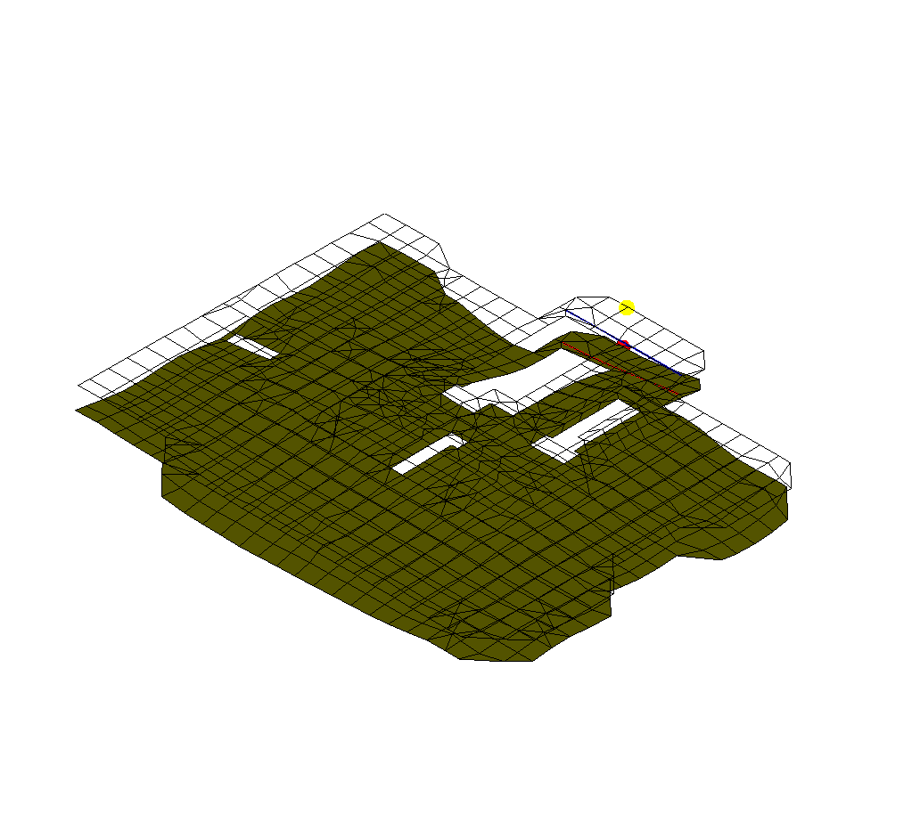

Рисунок 2.3 Результаты деформаций в плите покрытия от РСУ

Max. деформация = 18.529 mm в узле = 11070

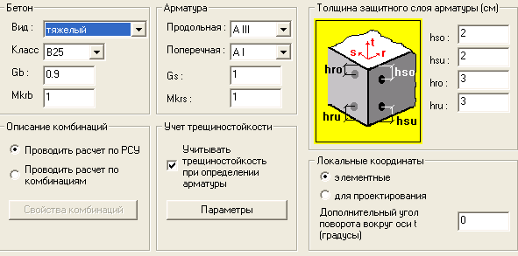

Рисунок 2.4 Характеристики плиты, арматуры и защитного слоя принятые при подборе арматуры

Расчет по РСУ

Расчет арматуры проводился по прочности и трещиностойкости

Характеристики материала:

Тип бетона - тяжелый

Класс бетона - B25

Класс арматуры - AIII

Коэф. условий работы бетона Gb = 0.90 Mkrb = 1.00

Коэф. условий работы арматуры Gs = 1.00 Mkrs = 1.00

Толщина защитного слоя (см):

сверху (по оси r) = 3.0 сверху (по оси s) = 2.0

снизу (по оси r) = 3.0 снизу (по оси s) = 2.0

Основная арматура:

Asro = 0.00 см2/м, Asso = 0.00 см2/м,

Asru = 0.00 см2/м, Assu = 0.00 см2/м

Параметры для расчета по второму предельному состоянию:

Категория трещиностойкости - 3

Условия эксплуатации конструкции:

в закрытом помещении.

Максимальные диаметры арматуры

по оси r(x): для верхней - 20, для нижней - 20;

по оси s(y): для верхней - 20, для нижней - 20;

для поперечной: 8.

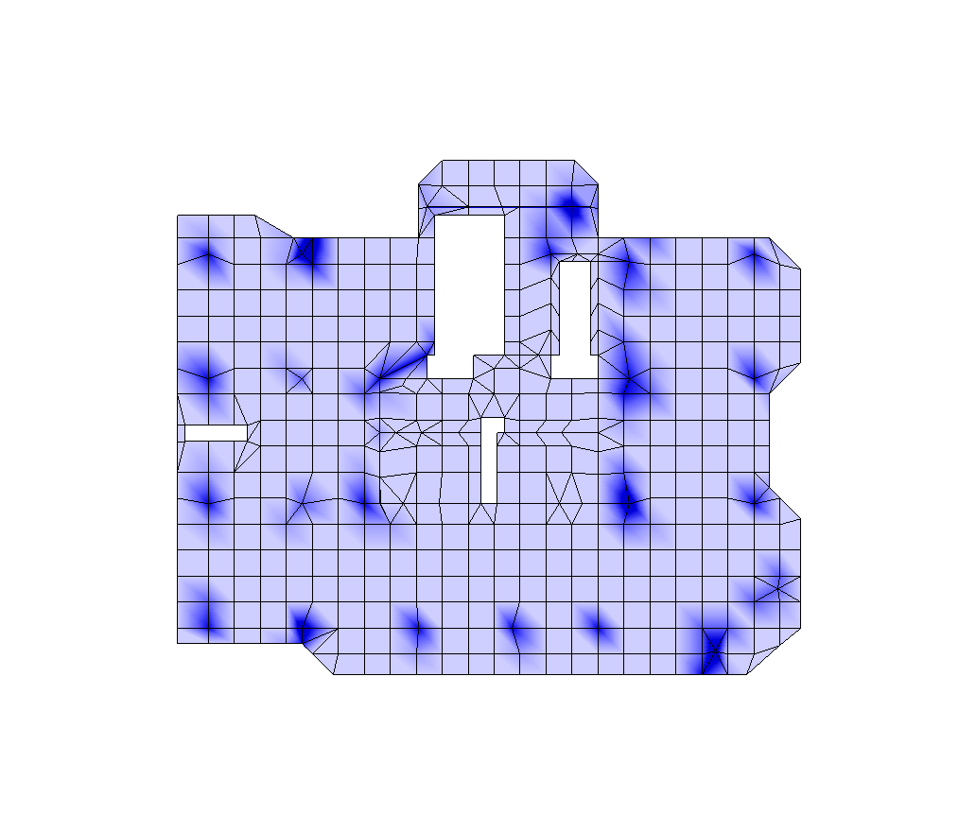

Рисунок 2.5 Результаты подбора арматуры верхней зоны в направлении оси Х

Min Asro = 0 cm2/m, Max Asro = 13.2456 cm2/m

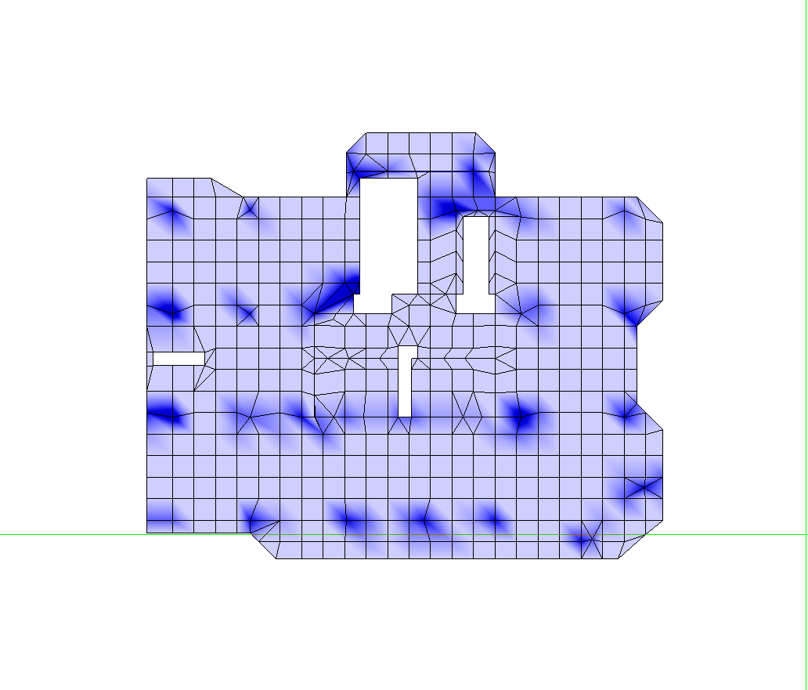

Рисунок 2.6 Результаты подбора арматуры верхней зоны в направлении оси У

Min Asso = 0 cm2/m, Max Asso = 13.4946 cm2/m

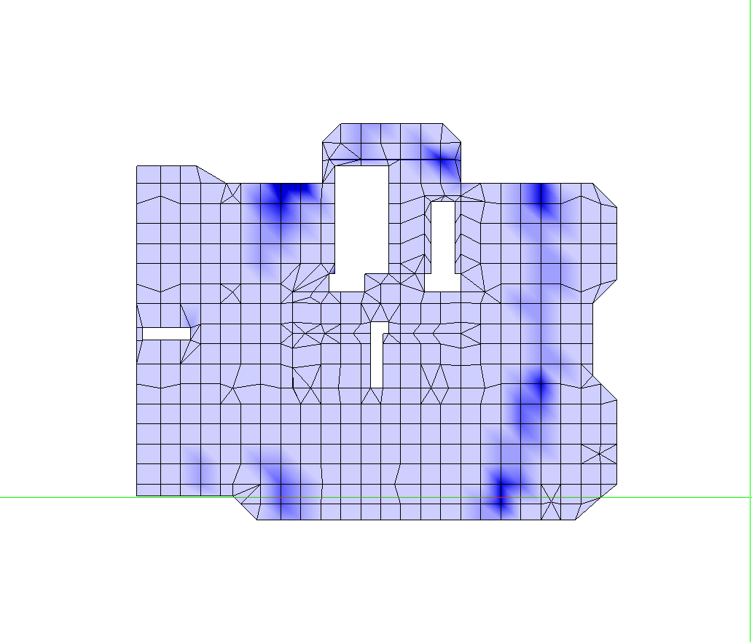

Рисунок 2.7 Результаты подбора арматуры нижней зоны в направлении оси Х

Min Asru = 0 cm2/m, Max Asru = 9.98559 cm2/m

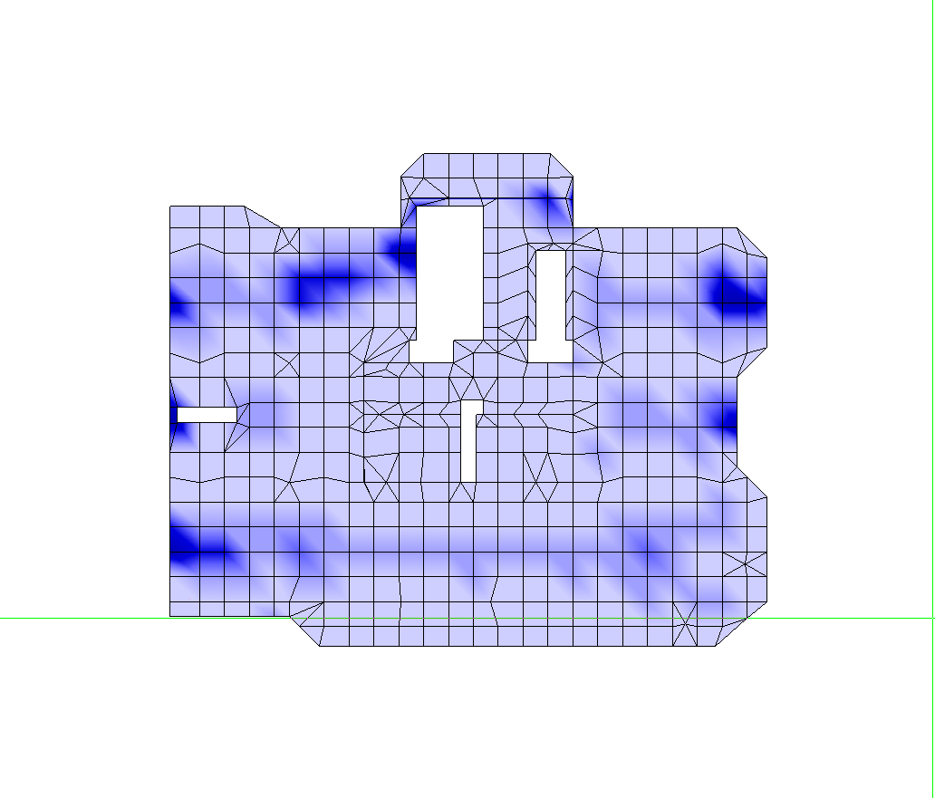

Рисунок 2.8 Результаты подбора арматуры нижней зоны в направлении оси У

Min Assu = 0 cm2/m, Max Assu = 7.42061 cm2/m

**3. Основания и фундаменты**

**3.1 Расчёт фундаментов**

**3.1.1** Исходные данные для проектирования и анализ инженерно - геологических изысканий.

Расчет производится по СНиП 2,02,01-89 «Проектирование оснований и фундаментов».

Пятнадцатиэтажный жилой дом проектируется в г. Краснодаре.

Снеговая нагрузка для первого снегового района Ро=0,5 Кн.

Глубина промерзания грунтов 0,8 м.

Сейсмичность 7 баллов.

Инженерно-геологические изыскания на объекте выполнены в 1989 г.

Площадка ровная. Геологическое строение производилось по данным буровых и опытных работ до глубины 18 м.

Разрез представлен следующим слоем:

ИГЭ 1.Насыпной грунт со щебнем – 0,5 м.

γ=19 Кн/м

ИГЭ 2.Суглинки полутвердые – 4.5 м

γ=18,6 Кн/м; ϕ=21; С=12 кПа; Е=9,5 МПа

ИГЭ 3.Пески пылеватые средней плотности

γ=19,2 Кн/м; ϕ=28; С=0Кн; Е=26Мпа

Требуется рассчитать свайный фундамент и определить осадку

**3.1.2 Определение нагрузок**

Нагрузки получим из fea модели здания

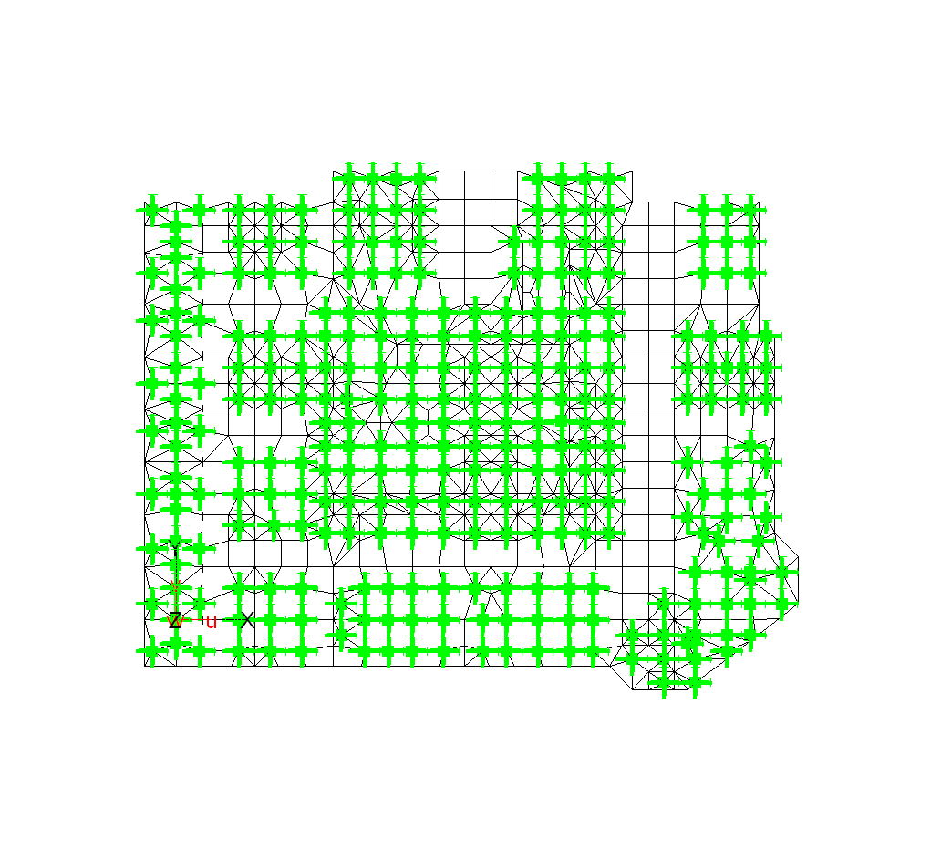

Рисунок 3.1 Краевые условия fea проекта

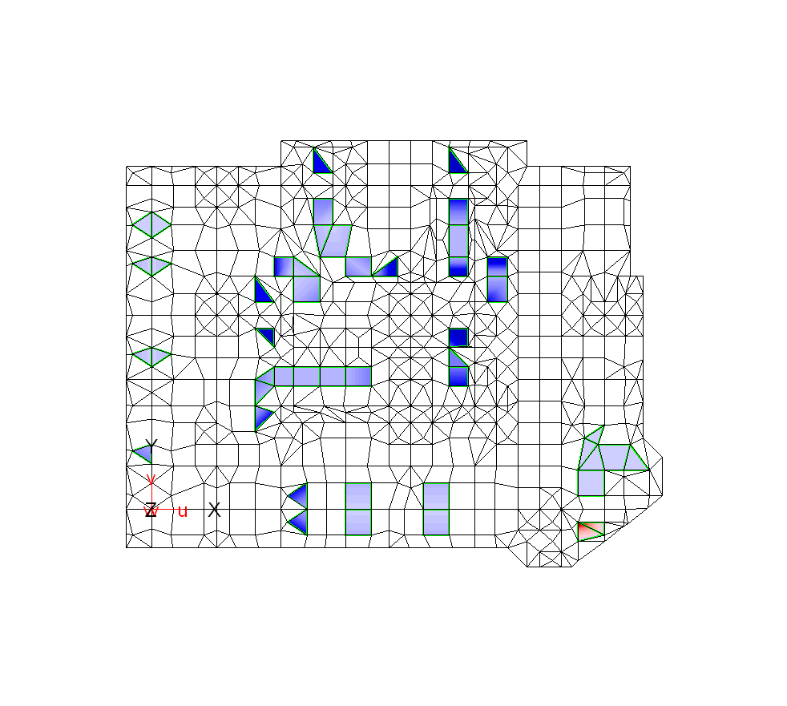

Рисунок 3.1.1 Реакции в опорах

Max Az = 1495.63 кН/м^2, Min Az = -0.89857 кН/м^2

**3.1.3** Определение нагрузки, допускаемой на сваю на основании данных инженерно геологического заключения

Согласно инженерно геологического заключения, несущая способность свай:

Длиной 9 м: лобовая 470 кН, боковая 216 кН, общая 698 кН

Определим несущую способность сваи с учетом сейсмических воздействий

Реqбок=Fбок(L-hd)yeq1/(Lyk)



где:



где:



Для свай длинной 9 м

Реqбок=216х7,88х0,9/(9*1,25)=136,17кН

470х0,8/1,25=300,8 кН



Реqобщ=136,17+300,8=436,97кН

Определим несущую способность сваи без учета сейсмических воздействий

Робщ=(216+470)/1,25=548,8кН

Определим несущую способность сваи без учета собственного веса

N=0,35х0,35х9х25х1,1=30,32кН

Р’еqобщ=43,7-3,03=40,67т

Р’общ=54,9-3,03=51,87т

Сравнение вариантов набивного и бурозабивного варианта свайного фундамента

Программа расчёта оснований "Фундамент 4.0" ГПКИП "СтройЭкспертиза" г. Тула.

Результаты расчёта

Тип сваи: Висячая забивная

1. - Исходные данные:

Тип свай: Висячая забивная

Сваи и способы их устройства:

Погружение сплошных и полых с закрытам нижним концом свай механическими (подвесными), паровоздушными и дизельными молотами

Слой - 1 Насыпной IL=0,4 0,5 м

Слой - 2 Глинистый IL=0,4 4,5 м

Слой - 3 Песчаный Средние 4 м

Исходные данные для расчёта:

Длина сваи 9 м

Диаметр (сторона) сваи0,35 м

2. - Выводы:

Несущая способность сваи на вертикальную нагрузку Fd=641 кН

Несущая способность сваи на выдергивающую нагрузку Fdu=197,56 кН

Несущая способность грунта под подошвой сваи 502,49кН

Несущая способность грунта по боковой поверхности сваи:

Слой - 1 0 кН

Слой - 2 62,31 кН

Слой - 3 184,63 кН

Тип сваи: Набивная и буровая

1. - Исходные данные:

Тип свай: Набивная и буровая

Буровые: Бетонируемые при отсутствии воды в скважине, а так же при использовании обсадных инвентарных труб

Слой - 1 Насыпной IL=0,4 0,5 м

Слой - 2 Глинистый IL=0,4 4,5 м

Слой - 3 Песчаный Средние 4 м

Исходные данные для расчёта:

Длина сваи 9 м

Диаметр (сторона) сваи0,35 м

Глубина залегания грунтовых вод 20 м

Угол внутреннего трения (ф) 28 °

Удельный вес грунта (G) 19,2 кН/м3

2. - Выводы:

Несущая способность сваи на вертикальную нагрузку Fd=564 тс

Несущая способность сваи на выдергивающую нагрузку Fdu=37,46 тс

Несущая способность грунта под подошвой сваи 96,77 тс

Несущая способность грунта по боковой поверхности сваи:

Слой - 1 0 тс

Слой - 2 13,23 тс

Слой - 3 33,6 тс

Вывод: по результатам расчета можно сделать вывод, что при данных геологических условиях наибольшую нагрузку будет нести на себе забивная свая

**3.1.4 Деформации в плите**

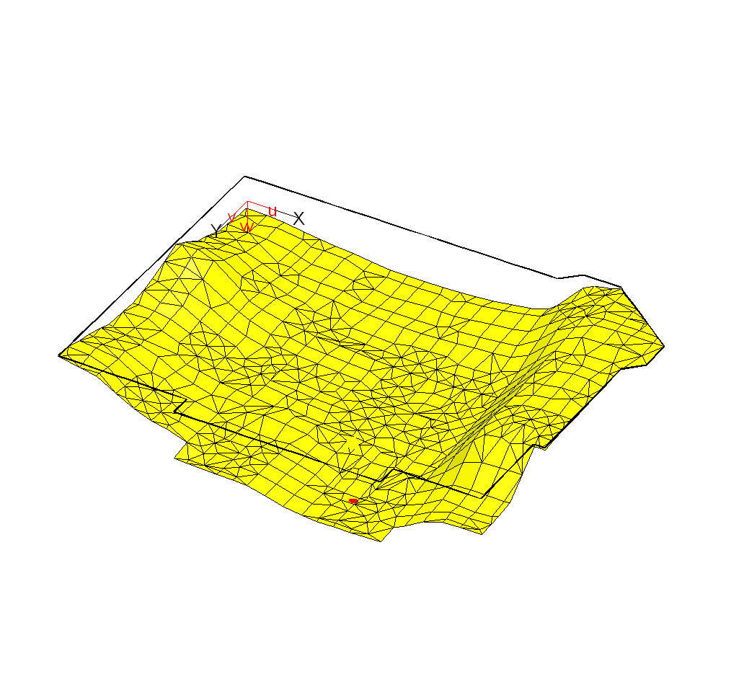

Рисунок 3.2 Деформации монолитного ростверка

Max. деформация = 1.78559 mm в узле = 251

**Расчет арматуры в плите ростверка**

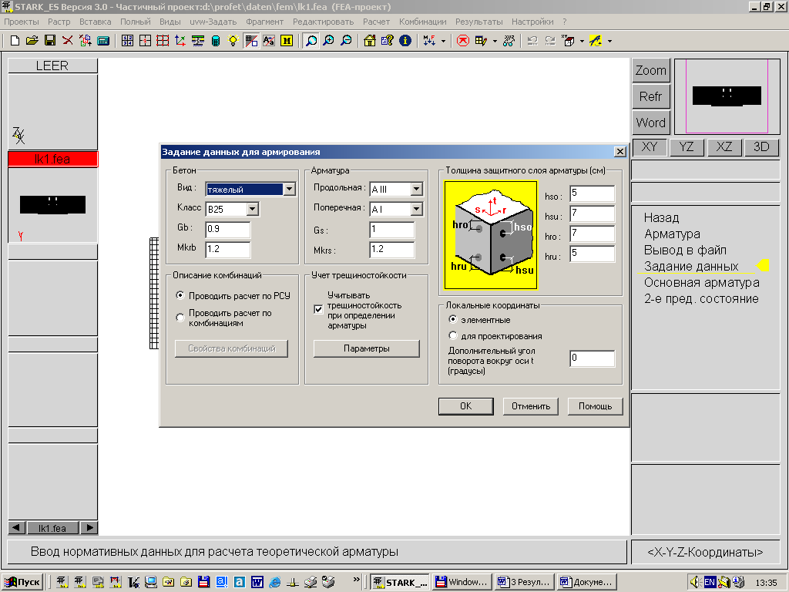

Рисунок 3.3 Значения заданные при расчете

**3.1.5 Расчет арматуры проводился по прочности и трещиностойкости**

Характеристики материала:

Тип бетона - тяжелый

Класс бетона - B25

Класс арматуры - AIII

Коэф. условий работы бетона Gb = 0.90 Mkrb = 1.00

Коэф. условий работы арматуры Gs = 1.00 Mkrs = 1.00

Толщина защитного слоя (см):

сверху (по оси r) = 7.0 сверху (по оси s) = 5.0

снизу (по оси r) = 7.0 снизу (по оси s) = 5.0

Основная арматура:

Asro = 0.00 см2/м, Asso = 0.00 см2/м,

Asru = 0.00 см2/м, Assu = 0.00 см2/м

Параметры для расчета по второму предельному состоянию:

Категория трещиностойкости - 3

Условия эксплуатации конструкции:

в закрытом помещении.

Максимальные диаметры арматуры

по оси r(x): для верхней - 20, для нижней - 20;

по оси s(y): для верхней - 20, для нижней - 20;

для поперечной: 8.

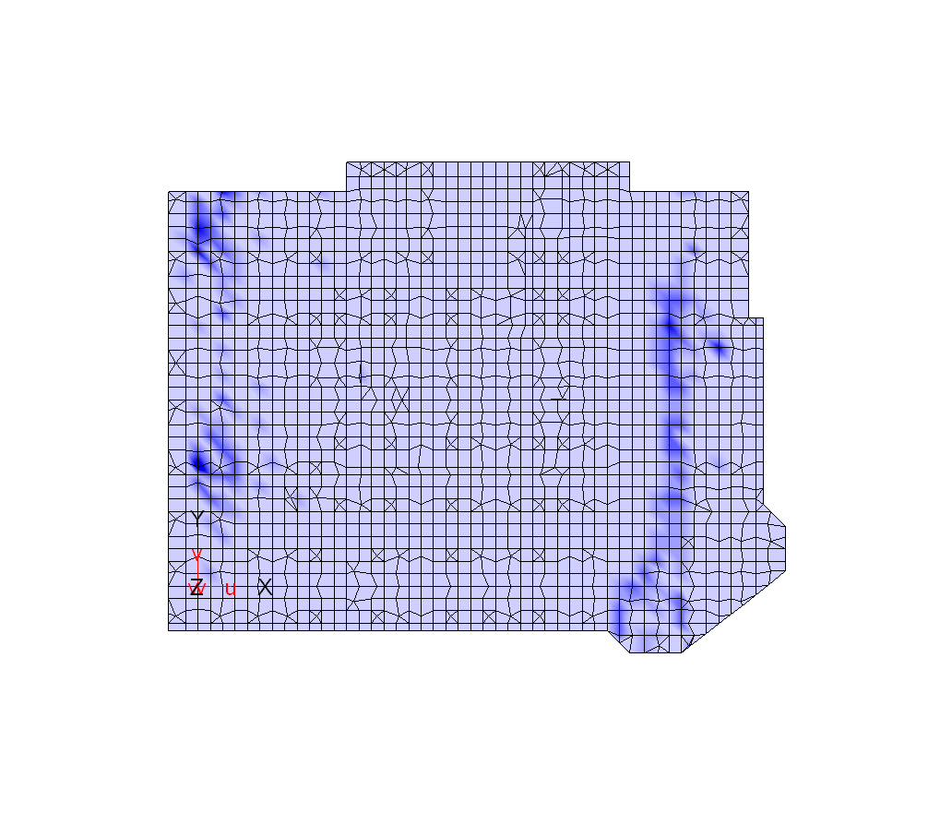

Рисунок 3.4 Результаты подбора арматуры верхней зоны в направлении оси Х

Min Asro = 0 cm2/m, Max Asro = 87.3567 cm2/m

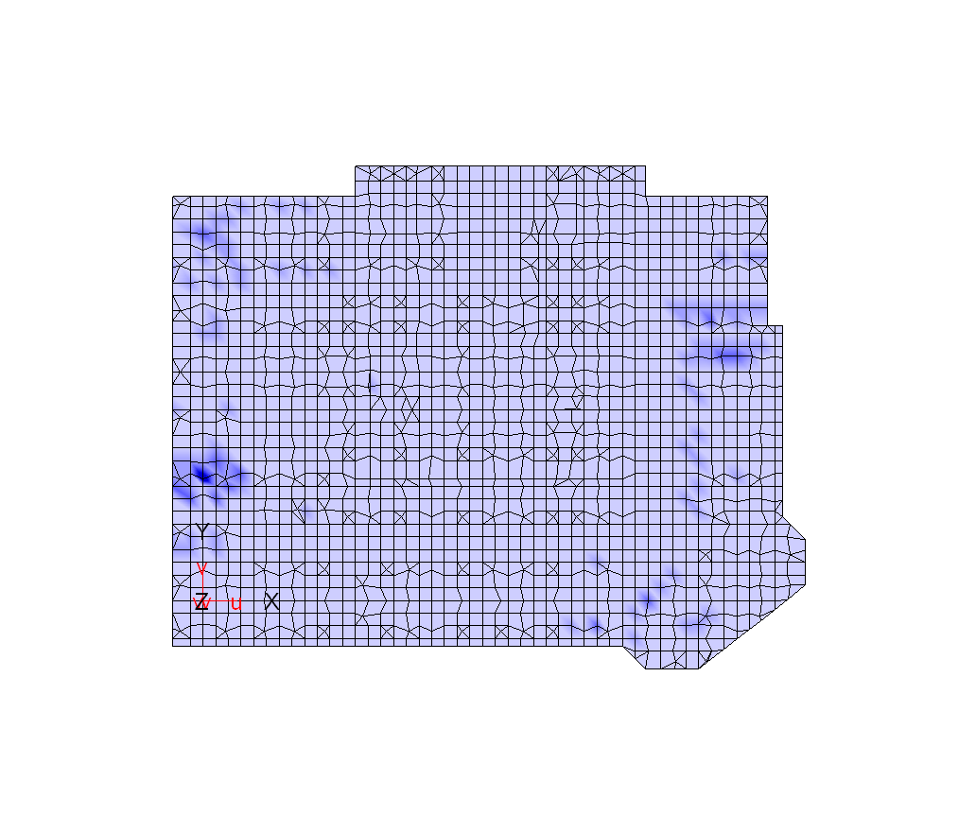

Рисунок 3.5 Результаты подбора арматуры верхней зоны в направлении оси У

Min Asso = 0 cm2/m, Max Asso = 104.197 cm2/m

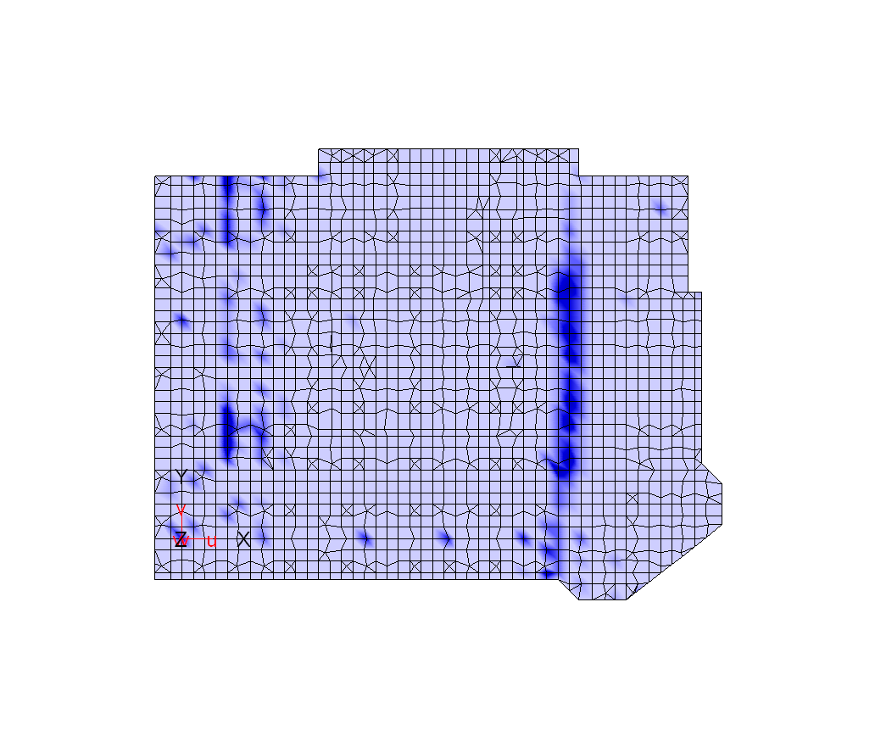

Рисунок 3.5 Результаты подбора арматуры нижней зоны в направлении оси Х

Min Asru = 0 cm2/m, Max Asru = 60.0254 cm2/m

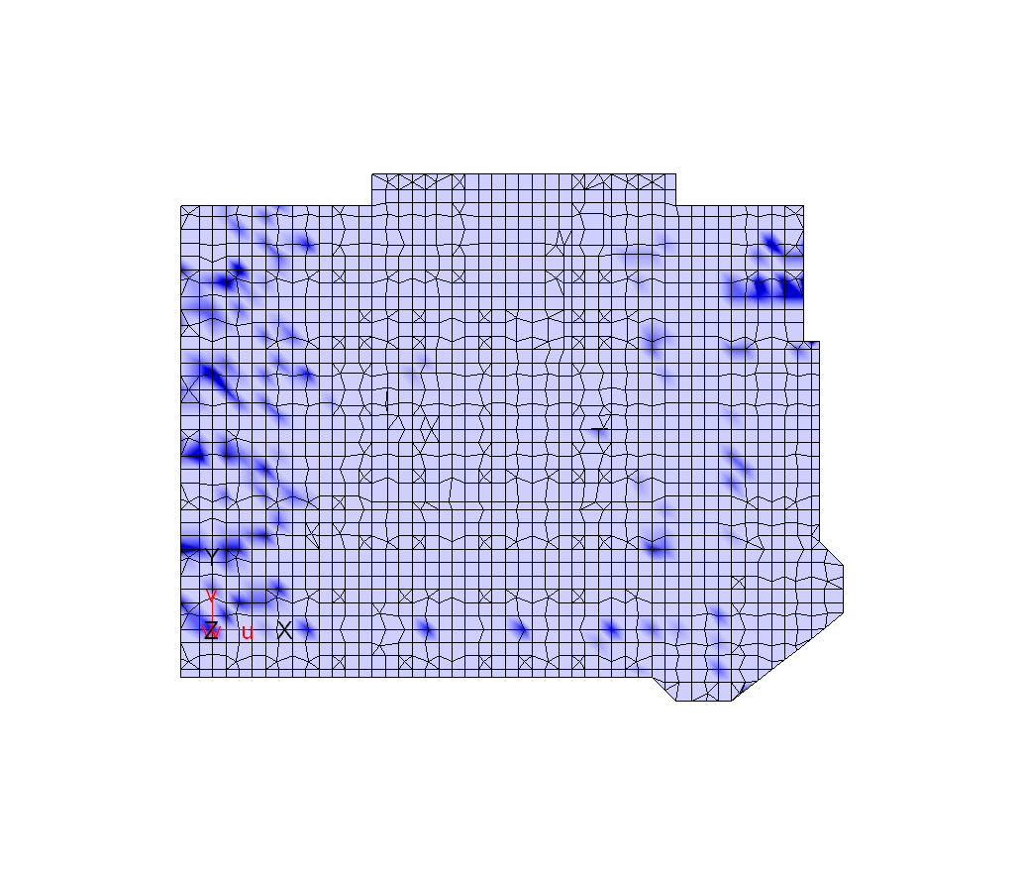

Рисунок 3.6 Результаты подбора арматуры нижней зоны в направлении оси У

Min Assu = 0 cm2/m, Max Assu = 53.9331 cm2/m

**4 Технология строительного производства**

**4.1 Выбор кранов для монтажа каркаса**

Выбор крана для монтажа сборных элементов каркаса здания производится с учётом требуемой высоты подъёма элементов сборных конструкций, веса монтажного элемента и стропующих устройств, необходимого вылета стрелы монтажного крана, технических и технико-экономических показателей их работы.

Высота подъема крюка башенного крана определяется по формуле

Hкр=h+hз+hэ+hс,

где Hкр — расстояние от уровня стоянки крана (верх головки рельсов подкранового пути) до геометрического центра звена крюка, м;

h — разность между отметками уровня верха конструкций, над которым перемещается груз (бункер с бетонной смесью, арматура, опалубка), подвешенный к крюку крана, и уровня верха земли.

hз — запас высоты под нижней поверхностью поднимаемого груза над самым высоким препятствием, например ограждением места работы (согласно СНиП III – 4 – 80, п. 12.35 величина его должна быть не менее 0,5 м по высоте);

hэ — наибольшая высота поднимаемого элемента (например, бункер для бетона, каркас арматуры, части опалубки), м;

hс — расчетная высота стропов, м.

Hкр= 45.6+0,5+2,8+5,5=55.8 м

Вылет стрелы lстр определяется по формуле

lстр = l1 +l2

где l1 — ширина возводимого здания, равна 16,9 м;

l2 — расстояние от оси вращения крана до здания (или до выступающих в сторону крана частей здания — крыльца или лесов для поддержания опалубки), м.

l2= 6,0 м

lстр=16,9+6=22,9 м

Грузоподъёмность крана определяем по формуле для тяжёлых элементов каждой группы конструкций:



где: - масса монтируемого элемента, т



- масса такелажного приспособления, т



- масса конструкций усиления, т



- масса монтажных приспособлений, устанавливаемых на



монтируемых элементах до подъёма, т

- учитывает отклонение фактической массы элементов проектной(расчётной).



Принимаем кран КБ-405-1А N1. Вылет стрелы lстр=26 м,.

Расчет грузоподъемности по другим элементов не произведен из-за незнаначительности грузов, масса которых не превышает 2,8т.

Так как строительство ведется в стесненных услових застроеной территории на кран устанавливаются ограничители поворота стрелы.

**4.2 Работы подготовительного периода**

До начала производства строительно-монтажных и специальных строительных работ должны быть выполнены следующие подготовительные работы:

снос малоценных строений согласно генплана в границах строительной площадки;

вынос или перекладка существующих инженерных сетей, попадающих в границы застройки;

расчистка отведенного участка строительной площадки от строительного и бытового мусора;

срезка имеющегося слоя растительного грунта и складирование его в отведенных местах, за пределами строительной площадки для последующего его использования;

устройство вертикальной планировки отведенной территории под строительство с обеспечением отвода с нее поверхностных (атмосферных) вод в сторону прилегающего благоустройства;

создание и закрепление геодезической основы на строительной площадке путем забивки металлических штырей с закрашенной головкой;

строительство временных подъездных дорог из дорожных плит шириной 3.50 метра с радиусами закруглений не менее 12.00 метров для движения транспортных средств и обеспечения пожарной безопасности;

обеспечение площадки строительства водой и электроэнергией;

ограждение строительной площадки защитно-охранным ограждением высотой не менее 2.0 метра;

обеспечение работающих санитарно - бытовыми помещениями с соблюдением норм санитарной и пожарной безопасности;

обеспечение мер пожарной безопасности в соответствии требований ППБ 01-93.

**4.3 Работы основного периода строительства**

Работы основного периода строительства включают работы по строительству секции жилого дома, наружных инженерных сетей и благоустройству территории.

Выполнение работ в границах каждого пускового комплекса предусматривается в два этапа:

на первом этапе выполняются строительно-монтажные работы по жилой части дома со встроенными помещениями;

на втором этапе выполняются строительно-монтажные работы по пристроенным помещениям.

Разработка грунта в котлованах для фундаментов жилых зданий и пристроенных помещений, в траншеях для прокладки различного рода трубопроводов производится экскаватором с емкостью ковша 0.25 - 0.5 куб. м. с уточнением марки в проекте производства земляных работ. Грунт в котлованах и траншеях выбирается, не доходя до проектной отметки на 20 см. Доработка грунта выполняется непосредственно перед началом работ по устройству фундаментов и укладке элементов сети. Лишний грунт и грунт для обратной засыпки пазух траншей и котлованов вывозится автосамосвалами в отведенное заказчиком место, за пределы строительной площадки.

Забивку свай рекомендуется производить после разбивки свайного поля до получения отказа при помощи передвижных копровых установок типа СП 49. В процессе забивки свай необходимо в журнале регистрировать все условия их погружения. После погружения свай выполнить исполнительную съемку.

Устройство монолитных железобетонных ростверков (фундаментов) производится с применением инвентарной металло – деревянной щитовой опалубки. Армирование монолитных железобетонных конструкций выполняется отдельными арматурными стержнями согласно проекта. Укладка монолитного бетона выполняется горизонтальными слоями одинаковой толщины без разрывов, с последовательным направлением укладки в одну сторону и тщательным уплотнением вибратором каждого укладываемого слоя.

Работу специализированные звенья опалубщиков выполняют по этапам:

укрупнительная сборка опалубочных элементов;

монтаж опалубки в готовые для приема бетона конструкции;

дежурство по наблюдению за опалубкой,

демонтаж конструкций опалубки и поддерживающих ее элементов.

До установки опалубки фиксируются оси и отметки по всей группе опалубливаемых колонн на захватке. Там, где нет возможности натянуть осевые проволоки, положение осей и отметок фиксируют на отдельных реперах или наносят риски непосредственно на основание конструкций в местах установки опалубки.

При монтаже опалубки работы ведут по маякам. Сначала по контуру опалубливаемой поверхности устанавливают маячные щиты, по которым выверяют остальные элементы. Такой метод ведения работ обеспечивает точность установки опалубки и ускоряет выполнение работы.

Организация труда звеньев арматурщиков в зависимости от вида выполняемых работ:

сборка и монтаж арматурных сеток и каркасов;

монтаж арматуры из готовых каркасов и сеток;

До начала установки арматурных элементов должны быть выполнены следующие работы: установлена и выверена опалубка; устроена площадка для складирования арматурных сеток и каркасов; доставлены на объект и уложены на при объектном складе в порядке очередности монтажа арматурные элементы, необходимом для бесперебойной работы бригады в течение двух смен; подготовлены к работе монтажный кран, сварочные трансформаторы, инструмент, приспособления и инвентарь; очищена от грязи и мусора.

Для изготовления и монтажа арматурных сеток и каркасов выделяется специализированное звено, входящее в состав комплексной бригады арматурщиков.

Звенья, работающие на установке арматуры и монтаже арматурных конструкций, обеспечиваются фронтом работ, достаточным для организации труда поточным методом. Для этого звену предоставляют сразу не менее, 10 колонн, балки на два пролета, перекрытия площадью не менее 50 м2.

Арматуру в опалубку прогонов и балок рабочие укладывают с площадок, смонтированных и закрепленных на стойках. Последние поддерживают днища балок или прогонов.

При укладке арматуры в плиту перекрытия рабочие находятся на специальных настилах, поддерживаемых инвентарными подставками (козелками). Для осмотра арматуры и прохода по ней устраивают переходные мостики шириной 0,3 – 0,4 м.

За укладку бетонной смеси и уход за готовыми конструкциями отвечают звенья бетонщиков. В состав выполняемых ими работ входят:

очистка готовой и заармированной опалубки от остатков загрязнения;

поливка опалубки водой и смазка ее специальными составами в местах соприкосновения с бетоном;

очистка арматуры, всего инвентаря и механизмов от остатков бетонной смеси при каждом перерыве в подаче бетона продолжительностью более получаса, а также перед обеденным перерывом и в конце смены;

прием, подача и укладка готовой бетонной смеси;

перемещение и установка для работы всей цепи механизмов приема и доставки бетона к месту укладки;

защита поверхности свежеуложенного бетона от солнца и дождя. Для этого применяют опилки, песчаную присыпку, а также нанесение битумных и лаковых пленок.

Комплектование звеньев рассчитано с учетом указаний ЕНиР (сборник 4, вып. 1).

Звенья бетонщиков обеспечивают фронтом работ с учетом достигнутой ими производительности труда.

На установке опалубки работает три звена: первое в составе трех человек, занято установкой опалубкой колонн; второе и третье, каждое в составе трех человек, заняты установкой опалубки перекрытия и лесов поддерживающих ее.

Опалубка колонн имеет вид короба из четырех щитов. Щиты собирают в короб при помощи колонного натяжного болта.

После с помощью крана переводят его из горизонтального положения в вертикальное и устанавливают в рамку из деревянных брусков. Если арматура состоит из отдельных стержней, то короб опалубки, имеет щиты с трех сторон. Недостающие щиты коробов добавляют после установки арматуры.

После установки опалубки колонн на ее навешивается площадка для производства бетонных работ. Бетонщик находит на ней сверху подает и уплотняет бетонную смесь. Уплотнение бетонной смеси производится вибратором с гибким валом И – 116А.

Опалубка перекрытия устраивается в такой последовательности. Начиная с крайних пролетов, строительный слесарь 4-го разряда размечает, а строительные слесари 3-го разрядов укладывают в проектное положение лаги, по которым устанавливают стойки поддерживающих лесов. Затем все звено с помощью крана на оголовники стоек устанавливает блок опалубки. После установки каждого блока раскрепляют стойки.

Работа по армированию перекрытия выполняется звеном арматурщиков в составе трех человек (3-го разряда — 1 чел. и 2-го — 2 чел.). Для подъема и установки сеток и арматурных каркасов используется кран, подобранный по грузовысотным характеристикам.

При установке сеток с помощью крана соблюдается такая последовательность работ. Сначала один из арматурщиков (звеньевой) раскладывает бетонные прокладки по опалубке плиты для создания защитного слоя бетона. Поданный краном к месту укладки рулон сетки принимают два арматурщика, расстроповывают и раскатывают его по опалубке плиты перекрытия. Затем сетку рихтуют и укладывают точно в проектное положение, арматурщики ломами приподнимают сетку и устанавливают прокладки под стыки стержней. После укладки нижнего ряда сеток в таком же порядке укладывают верхний ряд. Проектное положение верхних сеток обеспечивается установкой подставок из круглой стали.

Работу по укладке бетонной смеси в опалубку колонн и перекрытия выполняют бетонщики, объединенные в два звена. Первое звено из четырех человек (машинист манипулятора 4-го разряда – 1 чел.; бетонщики 4-го разряда — 1 чел., 2-го разряда — 2 чел.) выполняет работу по приему поступающей с завода бетонной смеси и транспортированию ее с помощью манипулятора к месту укладки. Один бетонщик следит за выгрузкой бетонной смеси из кузова самосвала в промежуточный бункер. В случае необходимости он очищает кузов самосвала от налипшего бетона и виброрешетку от крупных фракций заполнителя. Второй бетонщик, регулирует поступление бетонной смеси. Оператор-машинист управляет работой манипулятора и устраняет все дефекты и неполадки в его работе, подает сигналы в процессе подачи бетона. Строительный слесарь отсоединяет и присоединяет звенья бетоновода, промывает бетоновод в конце смены и при перерывах в работе, ликвидирует заторы и пробки в бетоноводе.

Второе звено бетонщиков состоит из трех человек (бетонщики 3-го разряда — 1 чел. и 2-го разряда — 2 чел.). Эти рабочие ответственны за уход за бетоном в процессе набора им прочности. В жаркую погоду открытые поверхности свежеуложенного бетона следует укрывать матами, мешковиной, опилками или песком и поливать водой. При температуре воздуха +15 °С и выше поливают водой в первые трое суток днем через каждые 3 ч и один раз ночью, а в последующие дни не реже трех раз в сутки.

К распалубке конструкций приступают после достижения бетоном не менее 80 % проектной прочности. Делает это звено из трех человек (строительный слесарь 4-го разряда — 1 чел., строительный слесарь 3-го разряда —2 чел. При распалубке колонн первыми снимают подкосы, за ними колонные натяжные болты и в последнюю очередь - опалубочные щиты.

Распалубка перекрытий выполняется в такой последовательности. С помощью винтовых домкратов стоек освобождают от зажима схватки блоков опалубки. Опускают домкраты плавно — в два-три приема через одну стойку под наблюдением мастера или прораба. Убирают стойки под центральной схваткой блока и удаляют ее, оставляя схватки по торцам блока. Сняв болты крепления щитов и схваток, снимают щиты опалубки, после чего удаляют оставшиеся стойки лесов и схватки. Освободившиеся от конструкций элементы опалубки очищают от остатков бетона, складируют по маркам в штабель.

Устройство рабочих швов при бетонировании монолитных конструкций определяется в составе технологических карт на выполнение бетонных работ и указаний СНиП 3.03.01-87.

Снятие опалубки производится после достижения бетоном достаточной прочности для распалубливания. Время и порядок распалубливания выполненных монолитных конструкций определяется в проекте производства работ в зависимости от марки применяемого цемента, температуры окружающего воздуха с привлечением строительной лаборатории.

На армирование и бетонирование конструкций необходимо оформить акты на скрытые работы.

Работы по устройству монолитных ростверков начинают с установки арматурных каркасов и опалубки. Бетонирование выполняется при помощи поворотных бадей емкостью 1.2 куб. м., подаваемых краном после сдачи скрытых работ по акту. Доставка бетонной смеси на стройплощадку выполняется автобетоносмесителями.

Работы по выполнению подземной части жилых домов рекомендуется выполнять с помощью передвижного самоходного крана грузоподъемностью 16.00 - 25.00 тн или с использованием основного башенного крана по надземной части здания. Установка монтажного крана выполняется вдоль продольных осей здания на минимально допустимой привязке ближайшей опоры крана к основанию откоса котлована. Организация работы монтажного крана должна обеспечивать нахождение границ опасной зоны при его работе в пределах строительной площадки, огражденной защитно – охранным ограждением.

Полный комплекс работ по подземной части зданий рекомендуется выполнять при пониженном уровне грунтовых вод. В случае появления воды в котлованах выполнить ее откачку центробежными насосами типа «Гном» в ливневые сети канализации. Для откачки воды предусмотреть приямки для исключения размыва дна котлованов.

После окончания работ по подземной части зданий, выполнения работ по обратной засыпке пазух с тщательным послойным уплотнением приступают к работам по надземной части жилых домов.

Строительно-монтажные работы по возведению надземной части рекомендуется выполнять с помощью башенного крана типа КБ 405 со стрелой 25.00 метров. Выбор монтажного крана обусловлен необходимостью выполнения строительно – монтажных работ высотой до 55.00 метров от уровня земли.

Возведение блок – секции жилого дома выполняется согласно стройгенпланов с соблюдением следующих требований:

работы ведутся поэтажно, по принципу “на себя”, при котором ранее выполняются наиболее удаленные от крана работы, затем последовательно все остальные, с тем, чтобы не допускать толчков и ударов по ранее выполненным конструкциям;

при выполнении комплекса работ должны выдерживаться технологические перерывы, обеспечивающие качество работ;

последовательность работ должна обеспечивать устойчивость и геометрическую неизменяемость выполненных частей здания на всех стадиях работ;

перед началом работ по следующему этажу необходимо полностью закончить работы нижележащего этажа;

подача краном элементов и конструкций в зону работ должна обеспечивать их положение соответствующее проектному.

Устройство монолитных железобетонных конструкций каркаса здания производится с применением инвентарной металло-деревянной щитовой опалубки, дерево-металлических прогонов, телескопических инвентарных металлических стоек и подкосов. Армирование монолитных железобетонных конструкций выполняется отдельными арматурными стержнями согласно проекта. Подача бетонной смеси выполняется с помощью башенного крана переносными бункерами емкостью до 1.2 куб. м. с доставкой бетона автобетоносмесителями. Укладка монолитного бетона выполняется горизонтальными слоями одинаковой толщины без разрывов, с последовательным направлением укладки в одну сторону и тщательным уплотнением вибратором каждого укладываемого слоя. Места устройства рабочих швов при бетонировании определяются в составе технологических карт на выполнение бетонных работ и требований СНиП 3.03.01-87 по согласованию с проектной организацией.

Снятие опалубки производится после достижения бетоном достаточной прочности для распалубливания. Время и порядок распалубливания выполненных монолитных конструкций определяется в проекте производства работ с привлечением строительной лаборатории.

Нагрузка выполненных монолитных конструкций допускается только по достижении бетоном не менее 70% проектной прочности при гарантии его 100% прочности в возрасте 28 дней.

На армирование и бетонирование конструкций здания оформить акты на скрытые работы.

Возведение наружных стен здания предусматривается в виде комплексной каменной конструкции согласно рабочих чертежей проекта. Порядок возведения наружной стены здания определяется в рабочих чертежах проекта и должен обеспечивать последовательное выполнение работ с установкой крепежных элементов, анкерных стержней, арматурных сеток и т. п. Для подачи материалов на этажи здания должны устанавливаться консольные выносные площадки.

В качестве подмостей для выполнения работ по надземной части используются инвентарные подмости, устанавливаемые внутри здания, а также консольные навесные подмости. Состояние подмостей проверяется каждый день инженерно-техническими работниками. При кладке наружных стен выше 7.0 м по их периметру устанавливают в обязательном порядке защитные козырьки шириной не менее 1.5 м. Над входом в здание устанавливается навес с вылетом 2.0 метра.

Организация работы монтажного крана должна обеспечивать нахождение границ опасной зоны при его работе в пределах строительной площадки, огражденной защитно – охранным ограждением.

Подачу материалов при выполнении комплекса строительно-монтажных работ осуществлять монтажным краном: кирпич - на поддонах с исключением их падения на высоте, раствор - в ящиках, бетон – в инвентарных бадьях.

Доставку бетонной смеси на строительную площадку рекомендуется выполнять автобетоносмесителями.

Над входом работающих в строящиеся здания устанавливается навес с вылетом 2.0 метра.

Технологический цикл устройства стяжки состоит из операций по подготовке основания, подаче раствора, к месту укладки, разравнивания слоя стяжки.

Для обеспечения горизонтальности используют водяной уровень. Расчетный уровень стяжки фиксируется рисками на стенах. В углах помещения и через 2 – 3 м по периметру стен устанавливают монолитные марки размером 120×120 мм.

Подача раствора к месту укладки осуществляется пневмонагнетателем СО – 126 и загрузочным устройством СО – 208.

Для уменьшения трудозатрат при разравнивании в раствор на стадии загрузки пневмонагнетателя добавляют пластификатор С–3.

Раствор укладывается полосами через одну рейку и разравнивается рейкой правилом. После разравнивания раствор виброуплотняют виброрейкой типа СО – 131 А.

Устройство покрытий пола.

Покрытия из штучного паркета устраиваются по ровному сухому основанию из наборных клепок, имеющих по периметру паз и гребень.

Укладка паркета в прямую елочку начинается с раскладки поперек помещения и перпендикулярно свету контрольной змейки 1. Змейка укладывается из левых 2 и правых 4 клепок так, чтобы с одной стороны угла шел только гребень, а другой – только паз. Основное назначение змейки – определить рациональное местоположение елок паркета. Далее ориентируясь по среднему звену змейки, вдоль помещения натягивают шнур. По шнуру укладывают два смежных ряда клепок, что составляет маячную елку 5. После укладки маячных рядов их расклинивают со стеной, препятствуя сдвижке отдельных клепок при закреплении к основанию клепок смежных рядов.

К специальным работам, выполняемым внутри жилых домов, относят сантехнические, электротехнические и прочие, которые выполняются специализированными монтажными организациями в соответствии с согласованными календарными графиками производства работ.

Отделочные работы ведутся в соответствии со СНиП 3.04.01-87 (Изоляционные и отделочные покрытия). Отделочные работы, имеющие большую трудоемкость, необходимо выполнять готовыми отделочными составами и индустриальными отделочными материалами, поставляемыми централизовано с максимальным использованием средств механизации. При выполнении отдельных этапов и операций в отделочных работах должны выдерживаться технологические перерывы, обеспечивающие качество работ. Подъем материалов на этажи производить грузовыми подъемниками типа ТП-17.

Расстановку отделочных машин и механизмов производить в соответствии с проектом производства отделочных работ.

Строительство наружных инженерных сетей выполняется в подготовительный и основной периоды строительства специализированными организациями. На каждый комплекс работ по строительству наружных инженерных сетей в ППР должен быть разработан детальный план, учитывающий особенности строительства и определяющий объемы и сроки выполнения работ. Места отвозки грунта или его отсыпки вдоль трассы определяется в ППР. В первую очередь производят разбивку трассы на местности, закрепляя ее знаками. После разбивки трассы приступают к отрывке траншей. По подготовленному основанию выполняют работы по укладке элементов сети и трубопроводов. Все работы по укладке трубопроводов выполнять в соответствии с правилами производства и приемки работ на сантехнические работы. После сдачи работ по акту производится обратная засыпка траншей грунтом бульдозером в два приема.

Благоустройство и озеленение выполняется после полного окончания всех предшествующих работ специализированной организацией.

**4.4 Совмещение строительных, монтажных и специальных строительных работ**

Одновременное выполнение на строительной площадке монтажных, строительных и специальных строительных работ (при обеспечении фронтов работ) допускается в соответствии с календарным графиком производства работ. При этом на участке или захватке, где ведутся строительно-монтажные работы, не допускается выполнение других работ и нахождение людей под монтируемыми элементами конструкций до установки их в проектное положение и закрепления.

**4.5 Выполнение работ в зимних условиях**

При выполнении строительно-монтажных работ в зимнее время в разрабатываемом ППР необходимо учитывать следующее:

основания котлованов и траншей должны предохраняться от промерзания;

котлованы, разработанные в зимнее время, при наступлении оттепели должны быть осмотрены и приняты меры по обеспечению устойчивости откосов;

обратную засыпку пазух производить талым грунтом;

при бетонировании конструкций применять электропрогрев бетона непосредственно в конструкции;

каменную кладку необходимо вести в соответствии с указаниями в проекте и СНиП3.03.01-87 на производство каменных работ в зимнее время;

в период оттаивания и твердения раствора в каменных конструкциях, выполненных способом замораживания, следует установить постоянное наблюдение за ними, а территорию вдоль стен оградить на расстояние равное высоте стен;

монтаж сборных ж. б. и металлических конструкций производить после очистки от снега и наледи конструкций и монтажных площадок;

специальные работы внутри жилых домов со встроенно – пристроенными помещениями выполняются в закрытых помещениях с обеспечением необходимой плюсовой температуры;

подъездные пути, пешеходные дорожки на территории строительной площадки необходимо регулярно очищать от снега, наледи и посыпать песком или золой;

на объекте предусматривается работа в течение календарного периода, исключая ее сезонность.

**4.6 Указание о методах осуществления контроля за качеством зданий и сооружений**

Управление качеством строительно-монтажных работ должно осуществляться строительными организациями и включать в себя совокупность мероприятий, методов и средств, направленных на обеспечение соответствия качества строительно-монтажных работ и законченных строительством объектов требованиям нормативных документов и проектной документации. Производственный контроль качества строительно-монтажных работ должен включать входной контроль рабочей документации, конструкций, изделий, материалов и оборудования, операционный контроль отдельных строительных процессов и приемочный контроль строительно-монтажных работ.

В целях выполнения требований норм радиационной безопасности на объектах соцкультбыта должен производиться дозиметрический контроль.

Материалы фиксированной гамма-съемки территории на стадии отвода земельного участка должны быть приложены в составе исходных данных на проектирование.

При приемке объекта рабочей и государственной комиссией выполняется измерение гамма-фона и содержание радона при двукратном замере в каждом помещении жилых домов и во встроенно – пристроенных помещениях.

**5 Экономическая часть**

**5.1 Экономическая часть проекта состоит из:**

Сводного сметного расчета строительства блок секции жилого дома по ул. Кубано-Набережной

Объектной сметы;

Локальной сметы

Сметная документация составлена на основании чертежей дипломного проекта по действующим нормативным документам по строительству в ценах, внедренных с 1.01.1984г., по каталогам ЕРЕР, привязанным к условиям строительства 1 зоны промышленно-гражданского строительства Краснодарского края 5-го территориального района.

Поясной коэффициент к зарплате – 1

Размер накладных расходов – 14,2%

Плановые накопления - 8%

Сводный сметный расчет строительства блок секции жилого дома по ул. Кубано-Набережной.

Составлена в ценах 1984 г.

Таблица 4.1Сводный сметный расчет

|  |  |  |  |  |  |  |  |
| --- | --- | --- | --- | --- | --- | --- | --- |
| №  пп | № сметы и расчетов | Наименование глав, объектов, работ, затрат | Сметная стоимость, тыс. руб. | | | | Общая сметная стоимость тыс руб. |
| Строительных работ | Монтажных работ | Оборудовани мебели инвентаря | Прочих затрат |
| 1 | 2 | 3 | 4 | 5 | 6 | 7 | 8 |
|  |  | Глава 1. Подготовка территории строительства |  |  |  |  |  |
|  | | Подготовка территории | 15,10 | 1,45 | - | - | 16,55 |
|  | | Итого по главе 1 | 15,10 | 1,45 | - | - | 16,55 |
|  |  | Глава 2. Основные объекты строительства |  |  |  |  |  |
|  | | Жилой дом | 710,93 | 35,08 |  | - | 746,11 |
|  | | Итого по главе 2. | 710,93 | 35,08 |  | - | 746,11 |
|  |  | Глава 4. Объекты энергетического хоз-ва |  |  |  |  |  |
|  | | Объекты энергетического хоз-ва | 9,42 | 10,02 | 4,05 | - | 23,49 |
|  | | Итого по главе 4 | 9,42 | 10,02 | 4,05 | - | 23,49 |
|  |  | Глава 5. Объекты транспортного хоз-ва и связи |  |  |  |  |  |

Продолжение таблицы 4.1

|  |  |  |  |  |  |  |  |  |  |
| --- | --- | --- | --- | --- | --- | --- | --- | --- | --- |
| 1 | 2 | 3 | 4 | 5 | 6 | 7 | | 8 | |
|  | | Наружные сети связи | 44,40 | 22,58 | 0,06 | - | 67,04 | |
|  | | Итого по главе 5 | 44,40 | 22,58 | 0,06 | - | 67,04 | |
|  |  | Глава 6. Наружные сети и сооружения водоснабжения, канализации, теплоснабжения, газоснабжения. |  |  |  |  |  | |
|  | | Водопровод, теплоснабжение, газоснабжение, канализация. | 55,12 | 2,28 | 2,51 | - | 59,91 | |
|  | | Итого по главе 6. | 55,12 | 2,28 | 2,51 | - | 59,91 | |
|  |  | Глава 7. Благоустройство и озеленение территории. |  |  |  |  |  | |
|  | | Благоустройство и озеленение территории. | 31,01 | 1,4 | - | - | 32,41 | |
|  | | Итого по главе 7. | 31,01 | 1,4 | - | - | 32,41 | |
|  |  | Глава 8. Временные здания и сооружения |  |  |  |  |  | |
|  | | Временные здания и сооружения | 16,7 | 2,08 | - | - | 18,1 | |
|  | | Итого по главе 8. | 16,7 | 2,08 | - | - | 18,1 | |

Продолжение таблицы 4.1

|  |  |  |  |  |  |  |  |  |  |
| --- | --- | --- | --- | --- | --- | --- | --- | --- | --- |
| 1 | 2 | 3 | 4 | 5 | 6 | 7 | | 8 | |
|  |  | Глава 9. Прочие работы и затраты. |  |  |  |  |  | |
|  | | Прочие работы и затраты. | 6,62 | 0,91 | - | 58,61 | 66,14 | |
|  | | Итого по главе 9 | 6,62 | 0,91 | - | 58,61 | 66,14 | |
|  | | Итого по главам 1-9 | 657,93 | 41,04 | 222,85 | 58,61 | 1107,73 | |
|  |  | Глава 10. Содержание дирекции и авторский надзор |  |  |  |  |  | |
|  | | Технадзор и авторский надзор | - | - | - | 13,01 | 13,01 | |
|  | | Итого по главе 10. | - | - | - | 13,01 | 13,01 | |
|  |  | Глава 12. Проектные и изыскательные работы. |  |  |  |  |  | |
|  | | Проектные и изыскательные работы. | - | - | - | 237,60 | 237,60 | |
|  | | Итого по главе 12. | - | - | - | 237,60 | 237,60 | |
|  |  | Итого по сводному сметному расчету. | 657,93 | 41,04 | 222,85 | 309,22 | 2516,45 | |
|  |  | Итого по сводному сметному расчету в ценах 2004 г. | 13311 | 1700 | 7799,75 | 10822 | 88075,5 | |

**6. Организация строительства**

**6.1 Календарное планирование**

При проектировании календарных планов необходимо соблюдать требования, изложенные в СНиП 3.01.01.-85. В котором указано, что к основным работам по строительству объекта разрешается приступать только после окончания подготовительных работ.

Строительство начинать с прокладки постоянных подъездных путей к строительной площадке. Возведение надземных конструкций разрешается только после устройства подземных конструкций и обратной засыпке котлованов, траншей пазух. Предусмотреть в плане выполнение всех строительных работ, начиная от подготовительных и заканчивая благоустройством. Работы вести поточным методом. Применять наиболее прогрессивные методы выполнения работ с максимально возможной и экономически целесообразной степенью механизации.

Продолжительность строительства не должна превышать нормативную согласно СНиП 1.04.03.-85.

Работы должны быть максимально совмещены во времени без нарушения технологии строительного производства и соблюдения правил техники безопасности.

Таблица 6.1 – Трудоемкость работ

|  |  |  |  |  |  |  |  |  |  |  |  |
| --- | --- | --- | --- | --- | --- | --- | --- | --- | --- | --- | --- |
| N | НАИМЕНОВАНИЕ РАБОТ | | Единицы  Измерения | Количество | | | Трудоемкость ч.дн | | | | |
| Общая  без машин | | | Машин основных | |
| 1 | 2 | | 3 | 4 | | | 5 | | | 6 | |
| 1 | ПОДГОТОВИТЕЛЬНЫЕ РАБОТЫ | | | | | | | | | | |
| 1.1 | Временные здания и сооружения. | | Тыс. руб. | | 2,34 | | | 130 | |  | |
| 1.2 | Постоянные сети  Дороги коммуникации | | Тыс. руб. | | 8,83 | | | 110 | |  | |
|  | ИТОГО: | |  | |  | | | 240 | |  | |
| 2 | ОБЩЕСТРОИТЕЛЬНЫЕ РАБОТЫ | | | | | | | | | | |
| 2.1 | Механизированная  Разработка грунта | | 1000 м3 | | 2,51 | 28 | | |  | |
| 2.2 | Ручная разработка грунта | | 100 м3 | | 0,43 | 48 | | |  | |
| 2.3 | Свайные работы | | М3 | | 318,4 | 480 | | |  | |
| 2.4 | Устройство ростверков | | М3 | | 360 | 180 | | |  | |
| 2.5 | Устройство монолитных стен и колонн подвала | | М3 | | 99,6 | 160 | | |  | |
| 2.6 | Гидроизоляция | | М2 | | 76 | 10 | | |  | |
| 2.7 | Обратная засыпка грунта | | М3 | | 34,4 | 110 | | |  | |
| 2.8 | Устройство монолитного железобетонного каркаса | | М3 | | 1764 | 3600 | | |  | |
| 2.9 | Устройство лестниц | Шт. | | | 30 | 60 | | |  | |

Продолжение таблицы 6.1

|  |  |  |  |  |  |  |  |  |  |  |
| --- | --- | --- | --- | --- | --- | --- | --- | --- | --- | --- |
| 2.10 | Устройство кровли | тыс.руб. | 11,97 | | 280 | | | |  | |
| 2.11 | Обрамление окон | тыс.руб | 143 | | 1080 | | | |  | |
| 2.12 | Устройство перегородок | М3 | 579 | 270 | | | | | |  | | |
| 2.13 | Заполнение проёмов | М2 | 1787,9 | | | | 630 | | |  | | |
| 2.14 | Устройство полов | тыс.руб. | 70,3 | | | | 1768 | | |  | | |
| 2.15 | Внутренняя отделка | 100М2 | 356,4 | | | | 840 | | |  | | |
| 2.16 | Наружная отделка | 100 м2 | 0,3 | | | | 5 | | |  | | |
|  | ИТОГО: |  |  | | | | 7897,6 | | | 769,4 | | |
| 3 | ВНУТРЕННИЕ СПЕЦИАЛЬНЫЕ И МОНТАЖНЫЕ РАБОТЫ | | | | | | | | | |
| 3.1 | Сантехника | Тыс. руб | 1580 | | | 1280,5 | | - | | |
| 3.2 | Электрооборудоване и электроосвещение. | Тыс. руб. | 6,6 | | | | 506,1 | | | - | |
| 3.3 | Технологическое оборудование | Тыс. руб. | 1,08 | | | | 40 | | | - | |
|  | ИТОГО: |  |  | | | | 10739 | | | - | |

|  |  |  |  |  |  |  |  |  |
| --- | --- | --- | --- | --- | --- | --- | --- | --- |
|  | РАБОТА ЗА СЧЁТ НАКЛАДНЫХ РАСХОДОВ | | | | | | | |
| 4.1 | Работа за счёт накладных расходов. | Тыс. руб. | 29,3 | | 989 | | - | |
|  | ИТОГО: |  |  | | 989 | | - | |
| 5 | НЕУЧТЁННЫЕ РАБОТЫ | | | | | | | |
| 5 | Неучтённые работы | Тыс. руб. | | 35,1 | | 856 | | - |
|  | ИТОГО: |  | |  | | 856 | | - |
|  | ВСЕГО: |  | |  | | 12754 | |  |

ТЕХНИКО-ЭКОНОМИЧЕСКИЕ ПОКАЗАТЕЛИ

Таблица 6.2

|  |  |  |  |
| --- | --- | --- | --- |
| N  п/п | НАИМЕНОВАНИЕ ПОКАЗАТЕЛЕЙ | Единицы  измерения | Количество |
| 1 | Сметная стоимость объекта. | Тыс. руб. | 35884 |
| 2 | В том числе стоимость СМР | Тыс. руб. | 24884 |
| 3 | Нормативная продолжительность строительства | Мес. | 18 |
| 5 | Нормативная трудоёмкость строительства | Чел./дн. | 13262 |
| 4 | Проектируемая продолжительность строительства | Мес. | 17,7 |
| 6 | Проектируемая трудоёмкость строительства | Чел./дн. | 12754 |
| 7 | Выработка на 1 чел./дн. | Руб. | 2184 |
| 8 | Выполнение нормативной выработки | % | 106,2 |
| 9 | Экономический эффект от сокращения продолжительности строительства | Тыс.руб. | 180 |

**6.2 Строительный генеральный план**

Строй генплан является важным документом проекта производства работ. Он представляет собой план строительной площадки, на котором кроме проектируемых и существующих зданий и сооружений показано расположение временных зданий и сооружений, коммуникаций, дорог, механизмов, складских площадок,необходимых для производства СМР.

Исходными данными для составления строй генплана служат: генеральный план с нанесёнными на него имеющимися и проектируемыми зданиями и сооружениями, а так же системы подземных коммуникаций; календарный план со сводным графиком потребности в рабочих; перечень и количество строительных машин и механизмов; ведомость потребности в строительных конструкциях, изделиях и материалов; перечень,количество и размеры временных зданий, сооружений складов.

Для составления строй генплана учитывается объём временных сооружений и размещение их, соблюдая правила техники безопасности. Инженерные сети водо-электроснабжения, теплосеть, канализация выполнены с учетом нормативных данных по проектированию стройгенпланов.

Таблица 6.3



**6.3 Расчет потребности в воде**

На строительной площадке вода расходуется:

На производственные нужды Qпр.;

Хозяйствено- питьевые Qхп. И противопожарные Qп.

Расход воды на производственные нужды.

Qпр. = л/с



Где Σq =10 + 8 * 300 = 2410л.- суммарный расход воды в смену в литрах на все производственные нужды.

К = 1,5 – коэффициент неравномерности потребления.

Расход воды на хозяйственно-питьевые нужды.

Qхп = Q1 + Q2

Q1 – расход воды на умывание и принятие пищи.

Q1= л/с



N –расчетное количество персонала = 52 чел.

В – норма потребления на 1 человека в смену = 20 литров.

К1- коэффициент неравномерности потребления = 2

П – число часов работы в смену.

Q2 – расход воды на принятие душа.

Q2 = л/с



А - нормативное потребление воды на 1 человека в смену –50л.

К2 – коэффициент, учитывающий число моющихся от наибольшего числа работающих равен –0,4.

t- время работы душевой – 0,75

Qхп = Q1 + Q2 = 0.07 + 0.38 = 0.45 л/с

Расход воды на противопожарные нужды.

Расход воды на противопожарные нужды принимаем –10 л/с, т.к. участок имеет размеры до 30 га.

Общий расчет расхода воды на строительство.

Qобщ. = Qпр + Qxп + Qп

Qобщ. = 0,15 + 0,45 + 10 = 10,6 л/с

Подбираем необходимый диаметр трубы.

Д = мм



v – скорость движения воды по трубопроводу принимаю 2 м/с

Диаметр трубопровода принимаем равным 100мм.

**6.4 Расчет потребности в электроэнергии**

Электроэнергия расходуется на питание электродвигателей и электросварочных аппаратов, технологические пункты, внутреннее и наружное освещение.

Потребность в электроэнергии определяем по формуле:

Ртранс. =



α- коэффициент,учитывающий потери в сети - 1,1

Рс – мощность силовых потребителей

Рт – мощность для технологических нужд

Ров – мощность внутреннего освещения

Рон - мощность наружного освещения

Рс = 75 + 7,8 + 15 = 97,8 КВт; Мощность КБ503.3 75 КВт

Мощность сварочного аппарата – 15 КВт

Мощность компрессора – 7,8 КВт

Рт =0

Ров = 90 * 2,5 * 15 + 160 * 3 * 3 = 4,8 КВт

15 – освещение административных и бытовых помещений;

90 * 2,5 – освещение складов;

160 * 3 – объем складов;

Рон –3 * 0,6 + 2 * 0,54 = 2,88 КВт

3 КВт – освещение проходов и проездов;

2 КВт – охранное освещение;

Cosϕ - коэффициент мощности, зависящий от нагрузки силовых потребителей (≈0,6).

К1 = 0,5; К2 = 0,7; К3 = 0,8 ( коэффициент спроса, учитывающий нагрузку).

Ртр = 1,1

Принимаю трансформатор типа ТМ 135/6 (мощность 135 КВт)

**7. Безопасность и экологичность проекта**

**7.1 Характеристики проектируемого здания**

Согласно СНиП.2.01.02.- 85* - проектируемое здание относится к зданиям 1 степени огнестойкости, и определяется минимальным пределом огнестойкости строительных конструкций 0,5 часа.

Учитывая правила пожарной безопасности и возможной быстрой эвакуации людей в случае пожара, в данном здании предусмотрена незадымляемая лестница.

Предусмотрены каналы для дымоудаления из лифтовых и лестничных площадок..

На каждой площадке предусмотрено устройство противопожарного крана.

Здание оборудовано противопожарной сигнализацией.

Длина межквартирных коридоров не превышает 40 м.

Проект системы отопления и вентиляции выполнены на основании СНиП 2.04.05 – 86 « Отопление и вентиляция» с учетом требований техники безопасности.

**7.2 Мероприятия по обеспечению безопасности труда при выполнении СМР**

Основные правовые нормы в области охраны труда закрепляются правовыми документами государства, на основании. Которых детально разрабатывается кодекс законов о труде. Особое внимание в общей структуре нормативно-технической документации по безопасности труда занимают ГОСТы системы стандартов безопасности труда.

Для производства строительно-монтажных работ следует руководствоваться правилами техники безопасности в строительстве согласно СНиП 111-4-80.

У въезда на строительную площадку должен быть установлен план пожарной защиты с нанесенными строящимися и вспомогательными зданиями и сооружениями, въездами, подъездами, местонахождением водоисточников, средств пожаротушения и связи.

Подъезд пожарных машин к строящемуся объекту предусматривается со стороны существующей улицы Кубано - Набережной по выполняемым в подготовительный период проектируемым дорогам в твердом покрытии, а также по существующей улице Советской и пер. Подгорному.

При производстве опалубочных, бетонных, арматурных работ выполнять установку укрупненных элементов лесов: армоматериал опалубки с помощью крана.

При устройстве разборно-перитивной опалубки железобетонных стен с обеих сторон устанавливают леса и настилы по горизонтальным склваткам,располагаемым через каждые 1,8 м по высоте.

Для безопасности работ все настилы ограждают перилами высотой 1 м с промежуточным горизонтальным элементом и бортовыми досками шириной 15 см.

Разбирать опалубку следует только с разрешения прораба или мастера. Последовательность разборки должна исключать возможность обрушения отдельных элементов опалубки и лесов.

Арматура в виде отдельных стержней,сеток или каркасов заготавливается в отдельном помещении, для безопасности работ основные операции отделяются от подсобных.

При установке арматуры стен через каждые 2 метра по высоте следует устраивать подмости с настилом шириной не менее 1 м,перилами ограждения и бортовой доской.

При подаче и установке арматуры вблизи электропроводов должны быть приняты меры от поражения током.

При подаче бетонной смеси бетононасосом необходимо до начала работы испытать всю систему бетоновода давлением в 1,5 раза превышающим рабочее, вокруг бетононасоса оставлять проходы шириной не менее 1 м.

Организуется сигнализация между местом укладки бетонной смеси и мотористом бетононасоса.

Для уплотнения бетонной смеси применяются электрические вибраторы. Рукоятки вибраторов снабжаются амортизаторами, обеспечивающими вибрацию не выше предельно допустимых норм.

Перед включением в сеть и после каждого перемещения электрооборудования на новое место необходимо проверять состояние изоляции проводов.

Перед началом монтажных работ принимаются меры, обеспечивающие надежность и безопасность монтажа, к которым относятся: сборка, опробование и наладка монтажного оборудования, подготовка такелажа и монтажных приспособлений. Основным требованием безопасности к строповке является обеспечение правильного положения конструкции в пространстве при ее транспортировании и монтаже.

К выполнению монтажных работ могут быть допущены лица не моложе 18 лет, имеющие профессиональные навыки,прошедшие курсовое обучение безопасным методам и приемам работ по типовым программам сдавшие экзамены и имеющие соответствующие удостоверения.

Для строповки разрешается употреблять маркированные грузозахватные приспособления: стальные гибки инвентарные стропы, имеющие шестикратный запас прочности и специальные захваты или траверсы.

При монтаже покрытия все его сборные элементы следует стопить так, чтобы их можно было подавать на место установки в проектном положении.

На монтажных работах при установке элементов и конструкций сооружений должен быть установлен порядок обмена условными сигналами между лицами, руководящими операциями, и машинистом крана.

Монтаж и сварку плит перекрытий и покрытий производят таким образом: первую по ходу монтажа – с подмостей и люлек, последующие с соседних ранее установленных плит. Во время нахождения на плитах монтажники и сварщики должны прикрепляться карабином предохранительного пояса к монтажным петлям. Карнизные и бетонные плиты, а также другие консольные элементы по мере монтажа необходимо крепить временными или постоянными связями.

Бетонные плиты необходимо подавать на место монтажа с установленными перилами. При монтаже бетонных плит следует применять поддерживающие стойки или кронштейны. При выполнении временного или постоянного крепления бетонных плит монтажники должны пользоваться предохранительными поясами.

В целях безопасности работ производственного персонала в проекте предусмотрено устройство проходов; по габаритам движущегося транспорта не менее 1,5 м в каждую сторону; во всех остальных местах не менее 0,8 м.Все площадки обслуживания оборудования ограждаются перилами, между местами установки и управление двигателями осуществляется световая и звуковая сигнализация предупреждающая о пуске оборудования.

К основным мероприятиям при эксплуатации оборудования относятся:

1.К обслуживанию оборудования допускается только персонал, изучивший его и ознакомленный с правилами техники безопасности.

2. Осмотр, чистка и ремонт оборудования производятся только в отключенном состоянии.

3. Правила техники безопасности при обслуживании оборудования должны быть четко написаны и вывешены у рабочих мест.

4. Все электрические устройства должны находиться в исправном состоянии, персонал, обслуживающий его должен быть обеспечен спецодеждой.

В процессе разработки строительной площадки предусматриваются следующие мероприятия:

Проектирование временных помещений санитарно-бытового обеспечения рабочих, включая места для обогрева в зимнее время. Рациональное размещение материалов и площадок для кратковременного хранения деталей и изделий.

Расстояние от рабочих мест до питьевых установок не должно превышать 75м. Скорость движения автотранспорта вблизи производства работ не должна превышать 10 км/час.

Граница опасной зоны работы крана устанавливается в зависимости от следующих данных: высота возможного падения предмета; расположение мест перемещения грузов; расположение строящегося здания.

При строительстве здания необходимо использовать современные средства техники безопасности, соблюдать правила охраны труда, работающим необходимо обеспечить санитарно-гигиенические условия и безопасные условия труда с целью устранения производственного травматизма и профессиональных заболеваний. В зависимости от выполняемых работ рабочие должны быть обеспечены спецодеждой, спецобувью и защитными средствами.

Обеспечение пожарной безопасности на объекте производить строго в соответствии с требованием правил по пожарной безопасности при производстве строительно-монтажных работ ( ППБ – 0,5 – 86 ).

Особое внимание при этом должно быть уделено выполнению правил установки и эксплуатации монтажных кранов и прочих строительных механизмов в условиях сложившейся городской застройки и работы по пусковым комплексам, движения людей и автотранспорта, устройству ограждений опасных мест, выполнению электрозащитных устройств для инструментов, оборудования и механизмов, работающих на электрической энергии (включая электросварку).

Проезды, проходы, погрузочно-разгрузочные площадки и рабочие места необходимо регулярно очищать от строительного мусора и не загромождать.

**7.3 Пожарная безопасность**

Противопожарные мероприятия выполнять согласно СНиП 2.1.2.85* «Противопожарные нормы»

Противопожарные мероприятия начинают с разработки генплана. Согласно требованиям пожарной безопасности при строительстве объекта выполняются следующие условия:

1. На водоводах, диаметром 100мм устанавливать пожарные гидранты на расстоянии не более 40м от здания и стоянки башенного крана.

В целях предотвращения сбоев в подаче воды предусмотрена закольцованность водопровода. Питание водой осуществляется от существующих городских систем.

2. В целях безопасности движения транспорта по строительной площадке предусмотрено круговое движение. Проектом предусмотрено 2 заезда на стройплощадку: основной и аварийный.

3. У складских помещений, временных зданий и сооружений, а также у мест обслуживания электрических машин предусмотрена установка пожарных щитов со всем необходимым оснащением. Для обеспечения пожарной безопасности на строительной площадке проектом предусматривается установка пожарных щитов из расчета один 200.00 кв. м. участка, обеспечение временных зданий и сооружений на строительной площадке автоматической пожарной сигнализацией, а во всех инвентарных передвижных санитарно – бытовых помещениях, а также складских помещениях должны находиться первичные средства пожаротушения (порошковые огнетушители емкостью 5 литров по два на каждое помещение площадью до 200.00 кв. м. Размещение санитарно – бытовых помещений выполняется не ближе 15.00 метров от проектируемых и существующих зданий.

4. В целях привлечения внимания к наиболее пожароопасным участкам предусмотрено устройство наглядной агитации с отображением способов и средств пожаротушения.

5. Регулярное проведение инструктажа ответственных лиц и обслуживающего персонала машин и оборудования по вопросам пожарной безопасности.

Планировка жилого дома предусматривает наличие незадымляемой лестницы. Кроме того предусмотрено устройство каналов для дымоудаления из лифтовых и лестничных площадок.

Длина межквартирных коридоров не превышает –40м

Лифты оборудованы самозакрывающимися дверями и отделены от входов в квартиры. На каждой площадке предусмотрено устройство пожарного крана.

Здание оборудовано противопожарной сигнализацией. Кроме того, начиная с пятого этажа,предусмотрено устройство квартирных лестниц по балконам или лоджиям.

На рабочем месте сварщика обеспеченном первичными средствами пожаротушения, в радиусе 5м нельзя держать горючие материалы.

При выполнении газосварочных работ ацетиленовые генераторы размещают на открытом воздухе или в хорошо вентилируемом помещении. Лица, ответственные за противопожарную безопасность, обязаны обеспечить своевременное выполнение предполагаемых органами государственного пожарного надзора мероприятий, следить за соблюдением противопожарного режима на строительной площадке, осматривать строящееся здание, и подсобные помещения перед их закрытием по окончании рабочего дня. Выявленные при этом нарушения пожарной безопасности должны быть устранены немедленно, а виновные в их возникновении наказаны.

**7.4 Охрана окружающей среды**

При возведении объекта и его функционирования должны соблюдаться мероприятия по охране окружающей среды.

При разработке площадки растительный слой срезается и сохраняется до последующего его использования при рекультивации нарушенных земель. Временные здания и сооружения должны располагаться на непригодных для землепользования почвах.

Вырубка деревьев и кустарников на территории объекта строительства производится только в границах, установленных проектной документацией. Деревья и кустарники, пригодные для последующего озеленения, необходимо выкопать и посадить в специально отведенную зону. Земные насаждения, не подлежащие вырубке или пересадке, следует оградить.

При производстве строительно-монтажных работ соблюдаются требования по предотвращению запыления местности и загазованности воздуха. Не допускаются при уборке отходов и мусора сбрасывать его с верхних этажей, без применения закрытых лотков и бункеров наполнителей.

На используемые отходы строительного производства, в том числе от разборки существующих зданий. Строительный мусор складируется и вывозится в места, отводимые к непригодным для землеиспользования мероприятиям.

Автотранспорт, находящийся под разгрузкой должен быть с выключенным двигателем.

По окончании основных работ к благоустройству территории и ее озеленению, предусматривается формирование системы зеленых насаждений способствующих шумозащите.

Запроектировано устройство площадки для стоянки личного автотранспорта, а также создание зоны отдыха с детской площадкой.

**Список используемых источников**

1. СНиП 2.08.01.- 85 «Жилые здания и сооружения» М. Стройиздат, 1988г.

2. СНиП 2.01.01.-82. «Строительная геофизика.» М Стройиздат, 1983 г.

3. СНиП 2.01.07.-85 «Нормы проектирования. Нагрузки и воздействия». М. Стройиздат, 1986г.

4. СНиП 2.01.02.-85* «Противопожарные нормы». Стройиздат, 1976г.

5. СНиП 1.04.03.-85 «Нормы продолжительности строительства».

6. СНиП 3.01.01.-85 «Организация строительного производства»., Госстрой СССР,1985г.

7. СНиП 11-4-80, часть 111 «Правила производства и приемки работ».

8. СНиП 2.03.01-85 «Бетонные и железобетонные конструкции». М.,1989г.

9. Сборник сметных цен на местные строительные материалы, изделия и конструкции для промышленного и гражданского строительства по Краснодарскому краю Том 1., Краснодар,1984г.

10. « Архитектура гражданских и промышленных зданий». Учебник для ВУЗов в 5 томах, Стройиздат,1983г.

11. Мериновский И.А. «Конструирование гражданских зданий». Учебник. Стройиздат.1981г.

12. Макланова Т.Г. «Архитектура гражданских и промышленных зданий». Учебник для ВУЗов М. Стройиздат. 1981г.

13. Баниев В.И., Сиганов Э.Е. « Железобетонные конструкции».Общий курс М.Стройиздат. 1991г.

14. Халдин С.К.,Карачев А.Н. « Технология строительного производства». Учебник для ВУЗов М. Высшая школа,1989г.

15. Швыденко В.И. «Монтаж строительных конструкций». Учебник для ВУЗов, М.,Высшая школа, 1987г.

16. Атаев С.С., Данилов Н.Н. «Технология строительного производства» М. Стройиздат. 1984г.

17. Дикман А.Г. «Организация и планирование строительного производства». Учебник для ВУЗов, М.,Стройиздат,1988г.

18. Монфред Ю.Б. и др. «Экономика строительства»., М., Высшая школа., 1987г.

19. Бондаренко В.М., Суворкин Д.Г. «Железобетонные и каменные конструкции». М. Высшая школа.,1987г.

20. Облезов А.П., Степанов И.В. «Справочник строителя».М., Стройиздат., 1979г.

21. Альперович А.И. и др. «Машины для монтажных работ» М. Стройиздат, 1981г.

22. Аблезов А.П., Анзимов В.А. и др. «Строительное производство», М., Стройиздат., 1989г.

23. Пчелинцев В.А., Коптев Д.В. «Охрана труда в строительстве». М., Высшая школа. 1991г.

24. Ищенко И.И. «Каменные работы» М. Высшая школа 1992г.